UNIVERZITA PALACKÉHO V OLOMOUCI

PEDAGOGICKÁ FAKULTA

Katedra českého jazyka a literatury

**Diplomová práce**

Bc. Eliška Hellusová

Interaktivní tabule v jazykovém vzdělávání v mateřské škole

Olomouc 2022 Vedoucí práce: doc. PhDr. Hana Marešová, Ph.D., MBA

**Prohlášení**

Prohlašuji, že jsem diplomovou práci vypracovala samostatně a použila jen uvedenou

literaturu a zdroje.

V Olomouci dne 19. 6. 2022 Podpis…………………………….

**Poděkování**

Děkuji paní doc. PhDr. Haně Marešové, Ph.D., MBA za vedení mé diplomové práce,

zároveň bych chtěla poděkovat všem učitelkám zapojených do výzkum a rodině za podporu.

**ANOTACE**

**Jméno a příjmení:** Bc.Eliška Hellusová

**Katedra:** Předškolní pedagogiky PDF UPOL

**Vedoucí práce:** doc. PhDr. Hana Marešová, Ph.D., MBA

**Rok obhajoby:** 2022

**Název práce:** Interaktivní tabule v jazykovém vzdělávání v mateřské škole

**Anotace práce:**

Diplomová práce přibližuje problematiku interaktivních tabulí. Analyzuje dostupné zdroje a orientuje se v problematice. Přibližuje možnosti využití tabulí při práci v mateřské škole. Přináší přehled a analýzu internetových zdrojů, kde se nachází vypracované výukové programy nejen pro učitele. Výzkumná část se zaměřuje na výuku pomocí vytvořeného programu, pozorování reakcí dětí různého věku při práci s tabulí a zpětnou vazbu v podobě polostrukturovaného rozhovoru s učitelkou na třídě.

**Klíčová slova**

ICT, interaktivní tabule, mateřská škola, dítě předškolního věku, interaktivní výuka, interaktivita, interaktivní výukové materiály,

**Annotation:**

The diploma thesis introduces the issue of interactive whiteboards. It analyses the available resources and orientates in the issue. It presents the possibilities of using whiteboards in kindergarten. It presents an overview and analysis of Internet resources where there are developed educational programs not only for teachers. The research part focuses on teaching using the developed program, observation of children of different ages' reactions when working with the whiteboard and feedback in the form of a semi-structured interview with a classroom teacher.

**Key Words:**

ICT, interactive whiteboard, kindergarten, preschool child, interactive teaching, interactivity, interactive teaching materials,

**Rozsah práce:**

**Jazyk:** Český jazyk

**Obsah**

1 Úvod 6

2 Vzdělávací technologie 7

3 Interaktivní tabule 10

3.1 Pozitiva 11

3.2 Negativa 12

3.3 Typy interaktivní tabule 13

3.4 Interaktivní tabule didaktickým prostředkem 15

4 Výuka pomocí interaktivních prostředků 17

4.1 Modely ICT ve výuce dle Kouby (1995) 18

4.2 interakce a interaktivita: 19

4.3 Bee bot a práce s ním 22

4.4 Tablet ve výuce 23

4.5 Zásady pro přípravu výuky 24

4.6 Charakteristika předškolního vzdělávání 25

4.7 Interaktivní tabule v mateřské škole 28

4.8 Jazykové vzdělávání v mateřské škole 30

4.9 Rozvoj předčtenářské gramotnosti 31

5 Aktuální přehled internetových zdrojů 32

6 Empirická část 38

6.1 Cíle 38

6.1.1 Dílčí cíle 38

6.2 Metody výzkumného šetření 38

6.3 Popis sběru dat 40

6.4 Popis vzorku 41

6.5 Popis materiálu pro výuku 41

6.6 Průběh sběru dat k výzkumu 47

6.6.1 Reflexe realizovaného programu 54

7 Zhodnocení výzkumné činnosti 55

7.1 Výsledky otevřeného kódování 55

8 Diskuse k výzkumné části 58

9 Závěr 59

10 Seznam použité literatury 60

# Úvod

Dnešní doba je dobou moderních technologií, téměř každý má svůj „chytrý“ telefon, tablet, notebook či smartbook. Automobily mají k dispozici autopilota, který jej dokáže ovládat, a spoléhá se na senzory, existují automaty, které zase samy řadí. V telefonech jsou k dispozici aplikace na nákup oblečení, jídla, hlídání domu, kontrolu dětských telefonů a další nástroje, které lidem umožňují ulehčit si život. Patřím do generace, která ještě ve školce pracovala ve starém režimu a místo sezení u počítače celý den pobíhala po venku, a proto mne zajímalo, co je na tomto trendu tak zvláštního.

Dalším důvodem k výběru tématu byl jakýsi strach, který vládne mezi učiteli v mateřských školách. Jde o přípravy navíc, zvláštní školení na ovládání vzdělávacích technologií a další množství důvodů, které mně samotné zněly opravdu jen jako výmluvy učitelek, které nechtěly realizovat žádné inovace výukových metod. Na internetu je tolik návodů a možností, jak se s těmito technologiemi seznámit, množství již hotových příprav a k nim i metodické příručky, které stačí jen stáhnout a použít.

Mezi vzdělávací technologie do výuky patří například notebook, tablety, ActivTable, multimédia, informatika a interaktivní tabule, která se stala předmětem našeho výzkumu.

Cílem práce je analýza možností využití interaktivní tabule v jazykovém vzdělávání v mateřské škole, dílčími cíli pak souhrn aktuálních internetových zdrojů využitelných pro práci s interaktivní tabulí s přehledem internetových zdrojů pro mateřské školy a analýza využití námi vybraného výukového objektu v konkrétní mateřské škole.

V praktické části se zaměříme na pozorování dětí při práci s interaktivní tabulí a pomocí polostrukturovaného rozhovoru zjistíme názory učitelů na práci s interaktivní tabulí.

# Vzdělávací technologie

Termín technologie vzdělávání se objevil v USA a ve Velké Británii už v padesátých letech devatenáctého století. O jeho přesné vymezení a zařazení do vědního systému se vědci stále pokouší. (Švejda, Kučerka, Hrmo, 2018)

Zahrnuje technologie, jako jsou audiovizuální prostředky, didaktická technika a především informační a komunikační technologie zaváděné do vyučovacího procesu v období, kdy pedagogové přechází k otevřené a mezioborové komunikaci za účelem vést studenty k tvořivému a produktivnímu přístupu k řešení problémů. (Nagyová, 2013)

V širším pojetí hovoříme o metodách, postupech a prostředcích k dosažení vzdělávacích cílů. Mezi tyto metody řadíme distanční vzdělávání, e-learning, vyučování ve virtuálních třídách a vyučování pomocí mobilních technologií. V užším pojetí hovoříme o souhrnu učebních pomůcek, technických prostředků a moderních metod ve vzdělávacím procesu. Zde mají technologie technický charakter a souvisí přímo s pokrokem ve vědě a technice. (Nagyová, 2013)

UNESCO schválilo definici, ve které jde o systémovou metodu tvorby, použití a vymezení celého procesu vyučování a osvojení vědomostí, s ohledem na technické a lidské možnosti s cílem optimalizace forem vzdělávání.(Švejda, Kučerka Hrmo, 2018, str. 7)

Informační a komunikační technologie (dále jen ICT) přeloženo z anglického Information and communication in education, proto zkratka ICTE nebo ICT. Pomáhají konstruktivnímu rozvoji vzdělávání. Spolu s názorností patří k nejdůležitějším prvkům celé interaktivnosti. Často nazýván také jako digitální technologie. Využívání těchto technologií má v rukou učitel, který díky své informační gramotnosti musí zhodnotit, zda jsou technologie pro předmět přínosné, dokáží prohloubit vědomosti žáků a s efektivitou, názorností, zajímavostí jim přiblížit učivo. (Švejda, Kučerka, Hrmo, 2018)

Multimédia jsou součástí ICT, má mnoho definic, ale nám se nejvíce hodí definice z oblasti elektronického spravování údajů a to, že multimédium je používání více druhů médií k efektivnímu zprostředkování informací pomocí počítače. (Švejda, Kučerka, Hrmo, 2018)

Mezi námi nejčastěji využívanými digitálními technologiemi jsou například dataprojektor, vizualizér, prezentace v PowerPointu, videotechnika, hlasovací zařízení a interaktivní tabule.

1. Dataprojektor- nahrazuje zpětný projektor, moderní didaktická technologie zobrazující ve vysoké kvalitě 3D obrazu s přidaným zvukem. Promítá obsah obrazovky počítače nebo notebooku na připravenou plochu. Mohou být samostatně přenosné (větší pro účely prezentace, menší pro soukromé účely s připojením na Bluetooth, nebo Jack sloužící k promítání filmu) nebo pevně zabudované v konzoly na třídách.
2. Vizualizér- jde o digitální kameru snímající například stránky učebnic, výtvory žáků, grafy, díky připojeni do počítače nebo notebooku promítá dále na připravenou plochu nebo interaktivní tabuli.
3. Prezentace v programu PowerPoint vyučovací prezentace nejčastěji zpracováváme v tomto programu, který nám umožňuje dělení prezentace na snímky, načasování posouvání snímků, vložení animací a další. Je důležité vždy na jeden „slide“ (výraz pro stránku) sepsat pouze stručně a přehledně obsah sdělení, používat a popisovat obrázky s grafy, využít poznámkové bloky pro doplnění informací, využití multimédia- videozáznam, animace) hypertextové odkazy (přesměrování při kliknutí). Je dobré si prezentaci projít a ohodnotit její efektivnost.
4. Videotechnika- pro zpracování krátkého záznamu či vyučovacího filmu. Videokamery slouží k zachycení dynamického záznamu.
5. Hlasovací zařízení- již méně využívané ve vyučování, více v televizních soutěžích. Odpověď na otázku nebo zvolení ze tří variant označíme zmáčknutím tlačítka a odešleme tím náš názor do systému pro vyhodnocení odpovědí.
6. Interaktivní tabule- další nedílnou součástí digitálních technologií, naše práce je zaměřena právě na práci s interaktivní tabulí a proto ji věnujeme celou kapitolu níže. (Švejda, Kučerka, Hrmo)

Dále nesmíme opomenout média, jenž je velmi diskutované téma mezi psychology, sociology i novináři. Jde o hromadné prostředky, realizující masovou sociální komunikaci, kdy informaci přinesou velké skupině adresátů (odtud masová) s opožděnou zpětnou vazbou. Mezi jejich funkce řadíme informovat, bavit, přesvědčit, zprostředkovat kulturu. Mluvíme o časopisech, novinách, knihách, ale také rozhlase, televizi a videu. Jdou významným prostředkem ve vzdělávání a socializaci jedince. Velkým vykřičníkem v celé problematice médií je široce diskutovaný negativní vliv na děti a mládež promítáním násilí a nevýchovných filmů. (Průcha, Walterová, Mareš, 2013)

Internetu se přikládá úloha pomocného prostředku při dosažení vyučovacích cílů. Internet je prostředím nabízejícím mnoho služeb, které jsou určeny pro různé typy práce s ním. Nabízí od vzdělávacích aktivit, komunikačních prostředků, sociálních sítí přes možnosti relaxace, zábavy, nákupů a dalšího, spoustu aktivit, kde si vybere každý. Může být velkým pomocníkem, ale v nejhorších případech i záškodníkem, který nám bere čas. (Švejda, Kučerka, Hrmo, 2018)

# Interaktivní tabule

Předchůdce interaktivní tabule je již docela starý, ve školách se objevuje už na počátku 20. století. V té době se třídy vybavovali čím dál více moderní didaktickou technikou, která umožňuje různé formy promítaného záznamu. Na třídách byly umisťovány promítací přístroje, které promítaly krátké filmové smyčky, projektory na takzvané diapozitivy- obraz na průhledné nebo průsvitné podložce vzniklý fotografickou cestou a zpětné projektory na promítání materiálu připravených na průhledných foliích. Technika umožňovala usnadnění práce pedagoga a zpestření výuky pro žáka. (Szotkowski, 2013)

V polovině 80. let 20. století manželé Nancy Knowlton a David Martin chtěli pomoci s lepší organizací prezentací a meetingů a tak je napadlo spojení stolního počítače s bílou tabulí. Na základě této myšlenky byla vybudována firma Smart Technologies a jejich první interaktivní tabulí byla takzvaná „SMART Board“ vpuštěná na trh roku 1991.

Pojem interaktivní tabule (dále jen IT), která patří mezi informační technologie, je učitelům na všech úrovních vzdělávání, čím dál tím známější. Zažily velký boom, pak postupný útlum a v dnešní době se zase šplhají nahoru. Jde o tabuli s dotykovým displejem s připojeným počítačem a dataprojektorem. Dotyková plocha obsahuje senzory reagující na podněty uživatele a přenáší je do nainstalovaného programu v počítači, který umí s IT komunikovat. Ovládat ji můžeme buď rukou, nebo speciálními bezbarvými fixami, které při aktivaci pošlou digitální signál do počítače. (Valenta, Brom, Kellerová, 2016)

Průcha. Mareš a Walterová (2009) o ní hovoří jako o velkém displeji, umožňující s dataprojektorem promítat do třídy zvětšené výstupy z počítače a také pomocí pohybů prstů a světelného pera ovládat počítač. Spojuje funkci počítače s klasickou tabulí, CD přehrávačem a DVD.

Někteří IT zase vidí jako nástroj učitele pro zapojení celé třídy. Pomáhá mu prezentovat nejnovější poznatky ze světa zajímavým způsobem. Tím se prezentace učiva stává poutavou, dynamickou a interaktivní. Z toho nám vyplývají ideální podmínky pro brainstorming (technika skupinové kreativity pro vymyšlení co nejvíce nápadů na jedno téma) a myšlenkových map. (Švejda, Kučerka, Hrmo, 2018)

Pan Dostál (Online, 2009b, str. 11 PDF) vidí jako jednu z možných definic IT tuto: „Interaktivní tabule je dotykově-senzitivní plocha, prostřednictvím které probíhá vzájemná aktivní komunikace mezi uživatelem a počítačem s cílem zajistit maximální možnou míru názornosti zobrazovaného obsahu.“

Informační technologie samy o sobě jsou stále jen prostředkem pro výuku, namísto pouhého mechanického ovládání musí pedagog využít novou klíčovou kompetenci, a to schopnost pedagoga nové technologie do procesu výuky integrovat, umět je využít efektivně ve svůj prospěch a ovládat je se sebevědomím. (Klement, Dostál, Kubrický, Bártek, 2017)

Hašková A. a kol. (2011) ve své knize mluví o této kompetenci jako o všeobecné a profesní informační gramotnosti. Do této kompetence zahrnují schopnost práce s ICT nástroji, tedy schopnost využívat informační a komunikační technologie v profesní činnosti (při zprostředkování informací ze svých aprobačních předmětů a rozvoj informační gramotnosti žáků při vyučování onoho předmětu.

Švejda, Kučerka a Hrmo (2018) tuto klíčovou informační kompetenci vnímají jako nevyhnutelnou výbavu moderního člověka. Zahrnují zde spolehlivé používání technologií v práci, ve volném čase a při komunikaci. Stavebním kamenem této kompetence je základní zručnost při využívání počítače. Tvorba prezentací, ukládání a shromažďování dat s výměnou dat prostřednictvím internetu.

Interaktivní tabuli vnímáme jako kontaktní místo učitele a žáka ve třídě. Využitím IT ve výuce zajišťujeme:

* Interaktivní prezentování
* Demonstrování a modelování- umožňuje zkvalitnit proces porozumění a pochopení pomocí softwaru a mnohých zdrojů při výuce s IT
* Povětšinou zvýšení aktivity žáka i učitele- IT žáka motivuje k vyšší aktivitě a vtáhne je do procesu poznávání
* Nabídka moderních metod a efektivnější výuky v hodině- Jiná časová dotace příprav před hodinou, zvýšená náročnost, vlastní tempo při práci, nové možnosti (Švejda, Kučerka, Hrmo, 2018)

## **Pozitiva**

Díky IT je možné učivo lépe vizualizovat, na čemž si zakládal i sám Jan Ámos Komenský při své metodě názornosti. Pro děti je velmi atraktivní a dokáže zaujmout jejich pozornost. V okamžité reakci na aktivitu žáka se ukrývá kouzlo interaktivity, žák může přesouvat, seskupovat, ovlivňovat objekty na ploše a IT mu poskytuje okamžitou zpětnou vazbu. Další výhodou bývá využití vložených odkazů (tzv. hypertextové). (Valenta, Brom, Kellerová, 2016)

Pan Neumajer (Online, 2018) tabuli nazývá sjednocujícím elementem skupiny. Na učiteli potom zůstává, na kolik dovolí žákům s ní pracovat. Hovoří také o umožnění přípravy s detaily výuky dopředu, a následném využívání již vytvořených materiálů a zefektivnění přípravy. Vzniklé elektronické výstupy (snímky- obrazovky) mohou být dále zpracovány při výuce, nebo jej učitel může odeslat žákům.

„Learning with doing“ což v překladu z anglického jazyka znamená „ Učení s děláním“. Tato možnost učení se přímo aktivní činností je velkým přínosem pro mnohé žáky, které mají problémy s frontální výukou, která zahrnuje prostý výklad učitele doplněný informacemi z učebnice. Díky využití IT ve všech předmětech je zde velkým přínosem rozvoj tvořivého konstruování myšlenek a nápadů s vytvářením nových myšlenkových map. (Švejda. Kučerka, Hrmo, 2018)

Díky Interaktivní tabuli se pozornost žáka přenáší do třídy na rozdíl od práce na počítači, kdy je žák od dění ve třídě oddělen (Szotkowski 2013, s. 14).

Pomocí IT a jejím vhodným využitím lze žáky více a lépe motivovat k výuce, ale samotná tabule toho dosáhnout nemůže. Dává prostor pro sebevyjádření, týmovou spolupráci a zodpovědnost za společný úkol. Jiří Dostál (online, 15. 11. 2020) se také shoduje s výše zmíněnými autory na možnosti lepší vizualizace, opakovaném využití vytvořených materiálů a přímé spojení s internetem a možná práce s ním pokud je počítač připojený na internet.

## Negativa

Jako první můžeme uvést například to, že nové technologie umožňují učiteli zahrnout do výuky mnohem více informací oproti běžným výukovým prostředkům a to může mít za následek přetížení žáků nebo žákovo odsouzení do role pasivního diváka. (Neumajer, online 2018)

Při instalaci tabule do třídy nezajišťujeme její pozitivní přínos, Roli zde hraje přístup učitele k interaktivní výuce a k tabuli samotné- jaké zvolí metody, jak moc zapojí tabuli do výuky a do jaké míry zapojí žáky do práce s ní. Pokud je IT nainstalována na pevno i přes to, že se nachází v optimálním úhlu a výšce, může činit problémy její nastavení výšky při psaní, vysocí žáci se budou muset ohýbat pro psaní v nižších polohách a nízcí si budou muset dopomáhat při psaní nahoru. Při častém využívání se u žáků vytrácí zájem a berou tabuli jako samozřejmost výuky, což zkracuje dobu udržené pozornosti. Někteří učitelé, z důvodu nízkého proškolení, využívají IT pouze jako promítací plochu a tím se vytrácí interaktivita. Z důvodů snadnější vizualizace, může být potlačován rozvoj abstraktního myšlení u žáků. Také se zde objevuje názor, že pokud učitel upřednostňuje tabuli, klasická učebnice je ustraňování, a tudíž žáci nedokáží pracovat s tištěnými knihami. S tím souvisí i neprovádění klasických pokusů ve třídě a ukázka přírodních materiálů. Pokud je třída přesvícena svítidly ve třídě, anebo při intenzivním denním svícením, tabule se stává špatně čitelnou. Nízké proškolení učitelů spěje ke špatným odhadům při výrobě učebních materiálů, kdy učitel zvolí malé písmo a pro žáky v zadních řadách nemusí být text čitelný. Při nešetrném zacházení se tabule může poškodit. Například když by u starších ročníků docházelo k vytváření schválnostech od žáků k neoblíbenému předmětu/ učiteli- rozostření dataprojektoru, špatné nastavení a dalších. (Dostál, online 15. 11.2020)

Jako u každého přístroje a nástroje jsou zde faktory, které mohou ovlivnit efektivitu využívání IT:

* Volná dostupnost IT
* Využívání IT i žáky
* Odborné školení pro učitele
* Správnost využití tabule ve třídě
* Vysoká úroveň spolehlivosti a technické pomoci, minimalizování problémů a nezatížení týmu uživatele (Švejda, Kučerka, Hrmo, 2018)

## Typy interaktivní tabule

ACTIVBoard- tyto tabule jsou vyráběny společností Promethean, která obsadila přední příčky v oblasti výroby a inovace těchto technologií. Součástí je velkoplošná dotyková tabule s dataprojektorem a počítačem. Obraz z počítače promítá dataprojektor na plochu tabule. Ovládání tabule a objektů na ploše není možné pomocí prstu, jelikož plocha pracuje na principu elektromagnetické indukce. K ovládání zde slouží speciální elektronické pero.

Aplikace řídící a ovládající software jsou ACTIVstudio, ACTIVprimary a také ActivOffice. (Szotkowski, 2013)

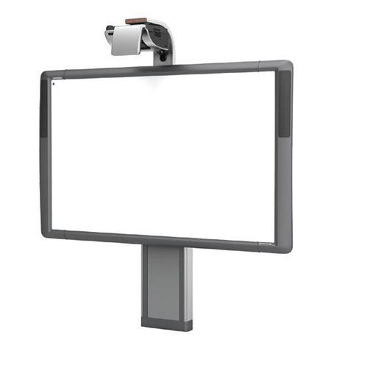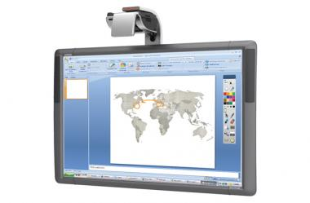

**Obrázek č. 1**- interaktivní tabule ACTIVBoard

**Obrázek č. 2-** Interaktivní tabule SMART Board

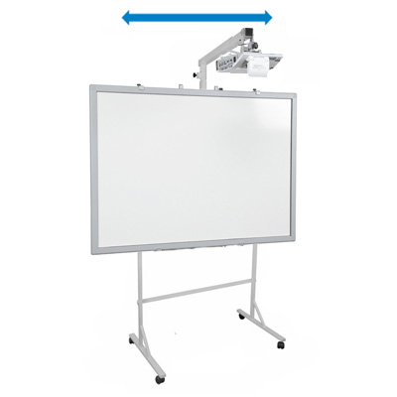

SMART Board- tabule vyrábí společnost SMART Technologies, která je označována za je označována za lídra ve výrově IT.

Velkoplošná tabule potřebuje k práci počítač a dataprojektor aby mohla fungovat. Pomocí dataprojektoru snímajícího plochu počítače se promítá obraz na tabuli. Funguje na principu elektrického odporu a díky tomu, můžeme na ploše na rozdíl od ACTIVBoard pohybovat objekty prstem, nebo SMART Board stylusu. Veškerá aktivita prováděná na tomto druhu IT je poháněná příslušným softwarem a to aplikací SMART Notebook. (Szotkowski, 2013)

InterWrite- je produkt ze společnosti eInstruction. Tato společnost využívá při výrobě svých tabulí patentované elektromagnetické digitální technologie pro přenos signálu mezi perem a počítačem. Aplikace WorkSpace je programovým vybavením tohoto typu IT.

Do předností tabule řadí společnost výborné výsledky v psaní poznámek rukou (systém rozpozná rukopis autora), možnost vysokorychlostního záznamu s přenosem dat, pevnost konstrukce a intuitivní používání. Významným posunem je vynález IT InterWrite DualBoard TM.

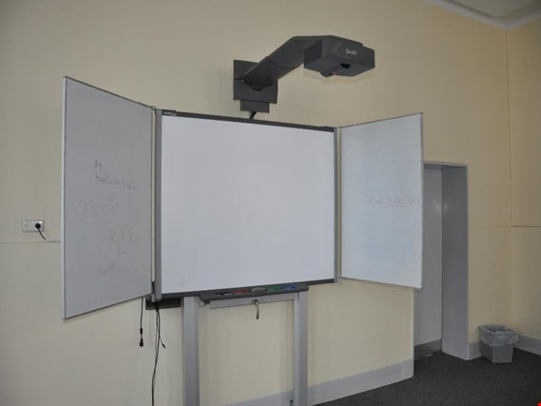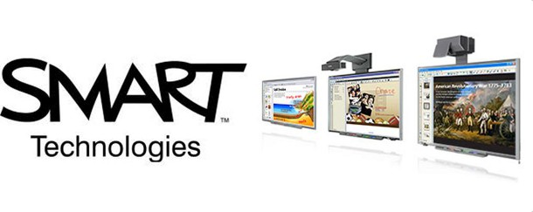

**Obrázek č. 3**- Interaktivní tabule InterWrite

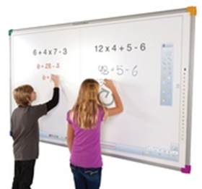

**Obrázek č. 4-** Interaktivní tabule InterWrite DualBoard TM

Rozlišujeme dále IT s přední a zadní projekcí. U prvního typu s přední projekcí vznikají drobnou nevýhody jako vrhání stínů na projekci a možnost mechanického poškození vystrčeného projektoru do prostoru. I přesto se touto tabulí se setkáváme ve většině případů a výrobní firma přichází se zkrácením ramene zavěšeného projektoru. U druhého typu se zadní projekcí jde o dražší variantu, kdy dataprojektor je umístěn za tabulí a odpadá tedy problém s vrháním stínu. Přesto není bez chyby a jeho nevýhodou je vlastní hloubka kvůli přidanému dataprojektoru, která znesnadňuje instalování IT přímo na stěnu (Dostál, cit. 15. 11. 2020)

## Interaktivní tabule didaktickým prostředkem

Podle Maňáka (In Skalková, 1999) patří do didaktických prostředků materiální prostředky zajišťující, podmiňující průběh vyučování. Jde o předměty, pomocí kterých společně s metodou a organizační formou dosahujeme výchovně- vzdělávacích cílů. Vzhledem k tomu, že Skalková vydala knihu v roce 1997, je zřejmé, že s vývojem společnosti se ve školách upřednostňují moderní didaktické prostředky, ale i staré pomůcky jako školní tabule s učebnicí nesmíme opomenout.

V souhrnu didaktických pomůcek mluvíme tedy o:

1. Skutečných předmětech- dnes bychom to nazvaly jako přírodniny, minerály a rostliny, vše co příroda dá v původním stavu a také v upraveném stavu vše, co lidé vyrobí- vycpaniny a lihové preparáty.
2. Statické a dynamické modely.
3. Zobrazení- kde máme na mysli obrazy a symbolická zobrazení, v rámci statické projekce diapozitiva a zpětnou projekci a do dynamické projekce bychom řadili film, televizi a video.
4. Hudební pomůcky- s hudebními nástroji sem také patří gramofon a magnetofon.
5. Dotykové pomůcky- mapy, braillovo písmo, mozaiku, hmatové polštáře, reliéfové obrazy.
6. Literární pomůcky- mezi které řadíme knihy, učebnice, atlasy a příručky.
7. Počítače, programy pro PC- zde bychom moli v dnešní době zařadit veškeré digitální technologie od počítače přes tablet, telefon k interaktivní tabuli a další příslušenství. (Maňák in Skalková, 1999)

Níže zmíněný výčet zapamatovaného učiva z výuky od Kalhouse, Obsta a kol. (2009) potvrzuje ze svých studií i Dostál (2012), díky všem dostupným informacím považujeme IT jako moderní didaktickou pomůcku. Můžeme do výuky zařadit velké množství různých aktivit, a zapojením dětí do výuky můžeme docílit, že si vštípí informace na celý život.

# Výuka pomocí interaktivních prostředků

Velmi často hovoříme o vyučování s interaktivní tabulí jako o interaktivní výuce. Pokud je IT použita v hodině, ještě neznamená, že jde o interaktivní výuku. Záleží na tom, kde samotná interakce (vzájemné působení) probíhá. Rozlišujeme interakci mezi uživatelem (učitel či žák), a technickým zařízením (IT a PC), také mezi učitelem a žáky, nebo mezi žáky. V posledních dvou případech nemusí být IT přítomna, a přesto se výuka může stát interaktivní. Proto tuto kapitolu nazýváme výukou pomocí interaktivních prostředků. (Dostál, 2009)

Průměrný člověk si zapamatuje 10% ze čtení, 20% z toho, co slyší, 30% z toho, co vidí jako obraz, 70% z toho, co vidí a zároveň i slyší, 80% ze současného vidění, slyšení a mluvení o tématu a 90% toho co vidí, slyší a k tomu aktivně vykonává, což velmi podporuje interaktivní výuka v hodině. (Kalhous, Obst a kol., 2009)

Interaktivní výuku řadíme mezi nové metody ve výuce nejen cizích jazyků. Tato metoda pracuje s informačními technologiemi a zejména s interaktivní tabulí. Dále s tímto tématem spojujeme relativně nové pojmy, jako je interaktivní učebnice (ucelený soubor dat, který slouží pro výuku na interaktivní tabuli- zahrnuje nejen informace, ale i cvičení, návody, multimédia, odkazy a dokumenty) a interaktivní cvičení (Jsou součástí interaktivních učebnic- multimediální charakter umožňuje žákovi získat zpětnou vazbu, ověřit správnost, napovědět, poradit s vyřešením úkolu, navíc podporuje rozvoj klíčových kompetencí). Pro inspiraci k využití této metody může učitelům sloužit portál www.veskole.cz, který si popíšeme v následující kapitole. (Dostál, 2011)

Je nutné se zamyslet nad použitím interaktivní tabule jako didaktického prostředku, který ovlivňuje vývoj poznávacích a učebních procesů u dětí. Tabule neslouží k ukrácení času, pro spuštění prezentace nebo pro náhradu za vysvětlení. Mezi funkce takové pomůcky se řadí nejen funkce prezentační, ale také motivačně stimulační, informačně expoziční, procvičovací, kontrolní. (Svoboda, online)

Je dobré se také zmínit o předchůdci interaktivní výuky a to například ICT ve výuce, které prošlo mnohými etapami, jako jsou:

1. etapa programového učení a nácviku praktických zkušeností.

2. etapa učení založeného na počítači a nástup multimédií.

3. etapa učení využívajícího internet (e-learning).

4. etapa elektronického učení.

5. etapa sociálních sítí a otevřených obsahů. (Švejda, Kučerka, Hrmo, 2018)

Učitel během interaktivní výuky má nelehký úkol facilitovat čili usnadňovat, napomáhat, podporovat. Zároveň vede a usměrňuje vzniklé diskuse, odůvodňuje vhodná řešení a provází studenty. (Dostál, online 2009b)

Z pohledu efektivity výuky s interaktivní tabulí je potřeba se zaměřit na učení žáka. V našem případě je žákem dítě v mateřské škole, které se učí ze situace (situační učení), samo z prostředí kde využívá přirozenou nápodobu (spontánní sociální učení). Ideální jsou proto třídy smíšené (heterogenní), kde se mladší děti v novém prostředí učí přirozeně od starších, které jsou v prostředí již dlouho. Vzdělávací činnosti se předělávají na hravé aktivity, které děti zaujmou. (Rámcově vzdělávací program pro předškolní vzdělávání 2018)

## Modely ICT ve výuce dle Kouby (1995)

Tři modely, které určují postavení nástroje k žákovi během výuky:

1. ICT nástroj ve funkci vyučovacího stroje (automatu) při ICT nástroji podporované výuce

Roli učitele přebírá ICT nástroj, jeho úkolem je předat informace, kontrolovat osvojení informací, namotivovat žáka svou programovou složkou. Určitou nevýhodou může být omezená komunikace mezi člověkem a strojem, ale s rostoucí „inteligencí“ ICT strojů tato nevýhoda pomalu odpadá, další potíží je chybějící faktor mezilidské komunikace, výchovného působení učitele apod. Obrázek níže popisuje vzájemné působení obou činitelů.

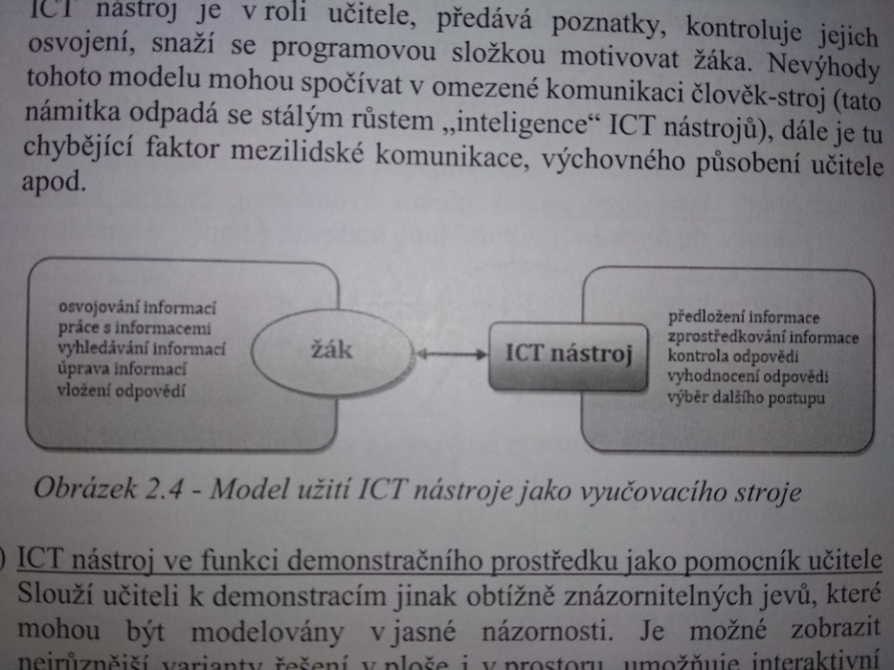

**Obrázek č.** 5- Model užití ICT nástroje jako vyučovacího stroje

1. ICT nástroj ve funkci demonstračního prostředku jako pomocník učitele

Tento model slouží k demonstracím obtížně znázornitelných jevů, které díky ICT mohou být vymodelovány v jasné podobě a názornosti. Žáci mohou řešení vidět v ploše i prostoru, lze interaktivně rozvíjet obraz, konstruovat a animovat děj. Přes to všechno je prostor pro komunikaci žáka s učitelem a ten svou prezentaci může vložit na připojené ICT nástroje s možností audiovizuálního zobrazení.

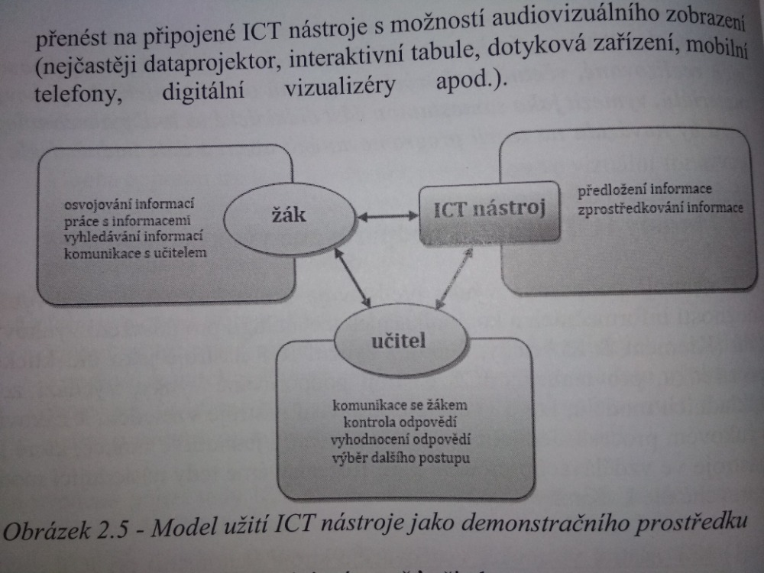

**Obrázek č. 6-** Model užití ICT nástroje jako demonstračního prostředku

1. ICT nástroj jako vnější aktivní paměť učitele. Na rozdíl od předchozích modelů posiluje tento práci učitele s informacemi, informace o osvojování učiva a chápání žáka umožňuje vhodně užít během předvádění učební látky. Samotnému učiteli pak pomáhá s analýzou vlastní práce a zkvalitnění působení.

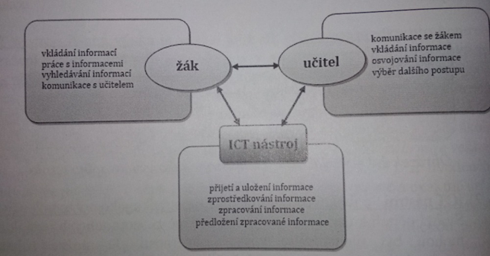

**Obrázek č. 7-** Model užití ICT nástroje jako vnější aktivní paměti učitele

## interakce a interaktivita:

„A ježto lidská povaha je činná a těší se vůbec z ruchu a to z ruchu svobodného, aby sama věci vytvářela a přetvařovala, tož: nedávej se do učení dřív, než žáka připravíš k činné účasti“ (J. A. Komenský)

Už tehdy Komenský vyzdvihoval potřebu aktivního zapojení žáka při učení a tím způsobené interakce s okolím. Zde interakce (inter- agere, latinského Interactio, jednat mezi sebou) čili vzájemné působení, jednání a ovlivňování na místech, kde klademe důraz na oboustrannou a vzájemnou aktivitu. Jedná se o proces vzájemného působení osobností ve výchovném prostředí směřující k nějakému cíli (například dítě-rodič-rodina-výchova nebo žák- učitel- škola- předání informací). (Klement, Dostál, Kubrický, Bártek, 2017)

Průcha, Mareš a Walterová (2009) ve svém pedagogickém slovníku uvádí, že jde o interakční pojetí (interakce žák- učitel), které vychází z přístupu „proces- produkt“. Přineslo pedagogovi nové pohledy, jako je odlišný přístup pedagoga k žákům; posuzování výuky nelze pouze dle výsledků, ale musíme znát postupy, jež nás k nim přivedly; vztah mezi žákem a učitelem, učitelem a školní třídou může ve všech směrech ovlivnit výsledek edukace (nároky, očekávaní, postoje). Samotnou interakci popisují jako základní proces, díky kterému může existovat lidská společnost. Působení jedinců a skupin navzájem, jež může mít několik forem- od pasivního přizpůsobování po manipulaci s ovlivňováním. Velmi úzce souvisí s komunikací a vhledem k sociální povaze ji můžeme chápat jako „sociální styk“. Dvě důležité složky- vnímání (sociální percepce) a společné činnosti (kooperace) jsou velmi důležité právě pro objasnění výše zmíněné interakce žák- učitel.

Zatímco interaktivita je vlastnost systému (elektronická učebnice, interaktivní tabule) umožňující okamžité přizpůsobení uživateli a jeho podíl na ovlivnění průběhu procesu. Systém nabízí různé varianty postupu, reaguje na specifika uživatele (pamatuje si chyby, volí další úlohy), klade a zodpovídá otázky. (Průcha, Mareš, Walterová, 2013)

Výše zmíněná interaktivita si vytváří v dnešní době své pevné místo skrze širokou škálu nabízených vyučovacích předmětů. (Dostál, 2011)

„Interaktivita – pojem, který se dnes skloňuje snad ve všech pádech. Interaktivní výuka, interaktivní tabule, interaktivní učebnice. Dalo by se říci, že kdo je interaktivní, je „in“.“ (Preisler, online)

Uplatněním interaktivity při výuce můžeme podpořit prostředky, jako jsou osobnost učitele a zprostředkovaná činnost zaměřená na žáka, úroveň technické zdatnosti učitele, kterou ovládá moderní technologie, na motivaci jeho samotného využívat interaktivní prvky během praxe, kreativita při vymýšlení způsobů vyučování a schopnost inovace, schopnost spolupráce s pedagogickým sborem, jelikož přípravy pro interaktivní výuku zabírají více času a energie a vyžadují programovací schopnosti na vyšší úrovni. (Švejda, Kučerka, Hrmo, 2018)

Pomocí interaktivní výuky a jejími prostředky lze žáky zapojit do výuky tak, aby se nestali pasivními posluchači. (Dostál, 2009a)

Při zavádění IT do výuky je důležité se neřídit předsudky, které se za celou dobu působení IT na trhu objevily. Jak definoval Dostál (online, 15. 11. 2020) jsou jimi například:

* Interaktivní tabule je určena výhradně pro jeden předmět a tím je informatika- tabuli lze využít i v méně obvyklých předmětech při skupinové výuce, projektové výuce, individuální výuce, zájmovém vzdělávání a podnikovém vzdělávání.
* Interaktivní tabule je určena jen pro omezenou věkovou kategorii a tou jsou žáci na základních, středních školách a univerzitách- v dnešní době je využívána napříč všemi věkovými kategoriemi od dětí předškolního věku po univerzitu třetího věku.
* Interaktivní tabule je pouze pro učitele- zapojením žáků do výuky si žáci sami na vlastní kůži vstřebávají informace s prožitkem, mohou s nimi pracovat i zaměstnanci ve firmách a dokonce mohou být využívány jako udržení pozornosti klientů v různých zařízeních jako jsou domovy důchodců a další.
* Interaktivní tabule patří pouze do počítačové učebny- umístěním IT do normální třídy zajistíme obohacení programu pro žáky a můžeme zvýšit efektivitu výuky.
* Při nainstalovaní Interaktivní tabule je nutností normální tabuli odstranit- Použitím normálních fixů na tabuli by se IT mohla poškodit a křídy by na ni nefungovaly vůbec. V případě potřeby doplnění informací k textu, upřesnění nebo pouhé potřeby volného místa je vhodné si starou tabuli na křídy nebo fixy nechat v případě, že bude přemístěna na vhodné místo vedle IT.
* S interaktivní tabulí může v jeden okamžik pracovat pouze jeden žák- pokud je zakoupena tabule InterWrite DualBoard může na ni pracovat více žáků, v případě využití vhodných metod s normální interaktivní tabulí můžeme zapojit do práce s IT celou třídu.
* Interaktivní tabule musí být nainstalována stabilně- existují i mobilní řešení, kdy je tabule na kolečkách s nastavitelnou výškou- zakoupena v případě, že není místo a podmínky na upevnění stabilní tabule, nebo v případě, že plánují střídání tříd při využití.
* Tabuli mohou využívat pouze žáci zdraví- tabule je vhodná i pro žáky se speciálními vzdělávacími potřebami. Například při poruše chování, učení, u žáků se zrakovou vadou umožňuje tabule zvětšení promítaného obsahu, tabule ovládané prstem mohou být vhodné pro žáky s poruchou jemné motoriky, v té chvíli odpadne problém s držením křídy, fixu či pera. Dále se handicapovaní žáci mohou do výuky zapojit pomocí připojeného tabletu.

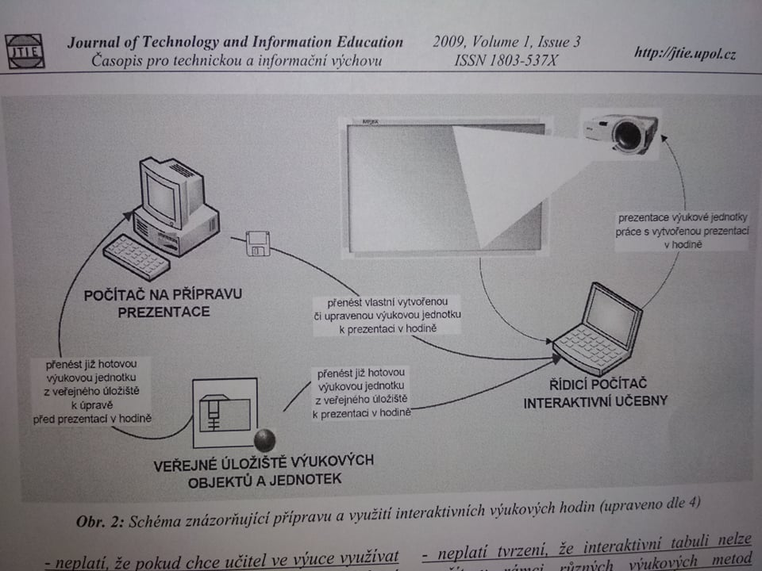

**Obrázek č. 8**- Schéma znázorňující přípravu a využití interaktivních výukových hodin

## Bee bot a práce s ním

Jedná se o programovatelného robota ve tvaru včely s jednoduchým ovládáním, který dětem pomáhá interaktivní a zábavnou formou pochopit základy programování již v nižším předškolním věku. Tato malá včelka pomáhá dětem rozvíjet logické myšlení, prostorovou představivost, plánování a základní matematické dovednosti. Tento včelí robot má na zádech tlačítka, jimiž se jednoduše ovládá. Je schopen si zapamatovat až 40 příkazů, dokáže se pohybovat dopředu, dozadu, otáčet se vpravo nebo vlevo.

Děti si pohyb včelky mohou samy naprogramovat, před samotným programováním je nutno zmáčknout tlačítko se symbolem křížku a poté jej ukončit zeleným tlačítkem GO. Děti včelka většinou zaujme sama o sobě, protože vypadá jako pěkná, barevná hračka, před jejím zapojením do výuky je však vhodné děti s touto “hračkou” seznámit (ideálně pomocí nějaké poutavého příběhu či pohádky). Pak už záleží jen na kreativitě pedagoga, jaké hry dětem s včelkou vymyslí.

Na začátek je vhodné začít něčím jednodušším a postupně zvyšovat náročnost. Jednou z možností pro začátečníky je rozestavět po prostoru např. 5 kostek různých barev a snažit se naprogramovat včelku tak, aby jela od jedné kostky k druhé. Děti si zkoušejí nejen zadávat příkazy tak, aby včelka jela tam, kam ony chtějí, ale je možné současně procvičit i barvy (bude za úkol jet od žluté kostky k zelené.

Děti je dobré v průběhu chválit, motivovat a podpořit je i v případě, pokud se jim to příliš nedaří. Mohou si vypomoci ve skupince, vystřídat se. Možností, jak včelku využít při předškolním vzdělávání je nespočet, je vhodné ji nevyužívat jen v řízené činnosti, ale naopak i při volné hře. Děti tak mohou samy vymyslet další zábavu se včelkou a zužitkovat tak již naučené postřehy z řízené činnosti. (vyuka-vzdelavani.cz)

Technologie hýbou světem a ne jinak je tomu ve školství. Dokonce již v mateřských školách se stává trendem, že jsou při práci s dětmi využívány ICT (z angl. Information Communications Technologies) pomůcky jako např. interaktivní tabule, robotické hračky či tablety. Ačkoliv jsou na používání technologických pomůcek v nižším předškolním věku různé názory, je pravdou, že pokrok člověk nezastaví a chtě nechtě se současným trendům nelze zcela vyhnout. Děti se setkávají s technologiemi mnohem dříve, než tomu bylo před x lety, proto je dobré myslet na rozumnou míru jejich využívání v předškolním zařízení. V mateřské škole by se neměly stát každodenní aktivitou, ale zůstat opravdu jen pro občasné zpestření v řízených činnostech či jako pomůcky pro děti s logopedickými problémy.

## Tablet ve výuce

Tablet v mateřské školce

Tablet se může stát dobrým pomocníkem, protože každé dítě může postupovat dle svých individuálních potřeb, ať už se jedná o tempo, počet pokusů na splnění nějakého úkolu, možnost se vracet atd. Pro děti předškolního věku jsou dotyková zařízení velmi jednoduchá a díky tomu se při práci s nimi mohou soustředit na vzdělávací obsah. Pro předškolní děti připadají v úvahu následující činnosti využitelné při práci na tabletu:

hledání rozdílů

rozvoj slovní zásoby

objevování tvarů, zvuků, barev

poslouchání příběhů a jejich porozumění

procvičování výslovnosti

poslouchání a natáčení svého hlasu

V současné době existuje řada aplikací, které dokáží rozvíjet hudební cítění, jemnou motoriku, jazyk, učení a poznání. (Navarrů, Wals. 2018)

## Zásady pro přípravu výuky

Na začátku výuky je vždy dobré začít motivací. Když není motivace dostatečná, klesá zájem o činnost a atraktivita s přínosem prudce klesá. A motivací nemyslíme pouhou pomůcku, v tomto případě se na interaktivní tabuli nelze spoléhat. Zde hraje velkou roli přístup učitele, který by měl zvolit nevhodnější formu pro vzbuzení zájmu dítěte. (Hausner a kol, 2003)

Názornost je jednou z hlavních zásad učitele při přípravě vyučovací hodiny. V minulých letech lidé nedoceňovali její přínosy, dokonce ve scholastické škole ji záměrně potlačovali. Až myslitelé v Renesanci její nedoceněný význam znovu vyzdvihli. Spolu s ostatními tvoří celek, který zvyšuje úspěšnost výchovně-vzdělávacích procesů. (Dostál, Online 2006) Žák díky názornému vyučování nabývá nových vědomostí a kompetencí pomocí smyslového vnímání. Záleží také na zvolení metody a formy vyučování, v našem případě se nejvíce hodí projektová metoda, která potřebuje více názornosti. A více názornosti bychom také použili u těžších předmětů. Zohlednit musíme i věkovou skupinu dětí, vyšší názornost ve výuce pro malé děti, nižší pro ty starší. (Švejda, Kučerka, Hrmo, 2018)

S názorností velmi úzce souvisí zásada přiměřenosti, která určuje náročnost výuky, délku úkolů a další. Látku budeme žákům předkládat od jednodušší po těžší, čímž dodržíme zásadu postupnosti. Vždy vedeme žáky za nějakým cílem a tím plníme další ze zásad. A nesmíme zapomenout i další jako je vědeckost, systematičnost, aktivity a uvědomělosti a poslední velmi důležitou zásadou je propojení teorie a praxe. (Švejda, Kučerka, Hrmo, 2018)

Na přiměřenost navazuje další ze zásad a tou je trvalost, jež může způsobit trvalé zapamatování látky, jelikož působíme na více smyslů na jednou. Závislost trvalosti se váže na opakování. (Hausner a kol. 2003)

Součástí výuky s interaktivními pomůckami hraje důležitou roli aktivita a samostatnost. Smyslem této výuky je samotná aktivita dětí a ne pouhé pasivní přijímání informací. Pokud je IT využita správně, dochází k vlastní aktivitě dítěte i v případě, že u tabule nestojí. A Pokud učitel do aktivity příliš nezasahuje, přichází na řadu samostatnost. (Hausner a kol, 2003)

Když při sepisování přípravy dodržíme všechny výše zmíněné zásady, máme detailně zpracovaný obsah vyučovací hodiny (výukové aktivity zpracované dopředu) a učitel má možnost se během hodiny soustředit na atmosféru ve třídě a lépe na ni reagovat například změnou tempa, nebo zpestřením výuky. Díky archivaci nám vznikne přehledný zásobník, který lze do budoucna znovu využívat. (Švejda, Kučerka, Hrmo, 2018)

## Charakteristika předškolního vzdělávání

Definice předškolního vzdělávání je nejlépe vystižena v Rámcově vzdělávacím programu předškolní výchovy *„Zákonem č. 561/2004 Sb., o předškolním, základním, středním, vyšším odborném a jiném vzdělávání (školským zákonem), ve znění pozdějších předpisů, se předškolní vzdělávání stává*

*legitimní součástí systému vzdělávání. Představuje počáteční stupeň veřejného vzdělávání*

*organizovaného a řízeného požadavky a pokyny MŠMT“* (s. 6).

Předškolní vzdělávání je podle §34 odstavce 1 školského zákona č. 561/2004 Sb. je povinné. Dítě v dovršení pěti let na začátku školního roku spadá pod povinnou docházku. Mohou je navštěvovat děti od 2 do 6 let.

Zajišťováno je mateřskými školami, lesními mateřskými školami a přípravné třídy základních škol (RVP PV, 2021)

Vzdělávání zastřešuje na státní úrovni Rámcově vzdělávací plán. Stanovuje rámec vzdělávání pro předškolní, základní a střední vzdělávání. Pro předškolní vzdělávání je určen rámcově vzdělávací plán předškolní výchovy (RVP PV), který definuje požadavky na předškolní výchovu a vzdělávání. Nastavuje mantinely a pravidla pro předškolní vzdělávání. (Šmelová, 2004)

RVP PV nastavil společný rámec pro zřizovatele vzdělávacích institucí, jejich partnery a také pro učitele. (RVP PV, 2021)

Zároveň je východiskem pro utvářený školní vzdělávací plán předškolní výchovy ve zkratce ŠVP PV. Je základním dokumentem pro plánování vzdělávání dětí v podmínkách konkrétních mateřských škol. Každá škola si tvoří vlastní školní vzdělávací plán v souladu s pravidly RVP PV. V tomto dokumentu se škola prezentuje, a představuje své přednosti vlastní práce. Zodpovědnost za tvoření ŠVP PV nese ředitel mateřské školy, také je povinen vyvěsit jej na přístupné místo veřejnosti. (Šmelová, 2004)

Obsahovat by správně podle RVP PV (2021) měl:

* Identifikační údaje o mateřské škole
* Obecnou charakteristiku
* Podmínky vzdělávání
* Organizaci vzdělávání
* Charakteristiku vzdělávacího programu
* Vzdělávací obsah
* Evaluační systém a pedagogickou diagnostiku

**Cíle předškolního vzdělávání**

RVP PV pracuje se třemi hlavními rámcovými cíli, pěti klíčových kompetencí a pěti dílčích cílů rozdělených do oblastí. Pojďme si je představit.

Rámcové cíle:

1. Rozvíjení dítěte, jeho učení a poznání
2. Osvojení základů hodnot, na nichž je založena naše společnost
3. Získání osobní samostatnosti a schopnosti projevovat se jako samostatná osobnost působící na své okolí

Tyto cíle jsou nastaveny na obecné rovině, představují základní pojetí předškolního vzdělávání a ukazují, jakým směrem se vydáváme.

Klíčové kompetence jsou rozpracovány do pěti, aby byla osobnost dítěte rozvíjena komplexně. Rozlišujeme tedy:

1. Kompetence k učení
2. Kompetence k řešení problémů
3. Kompetence komunikativní
4. Kompetence sociální a personální
5. Kompetence činnostní a občanské

Dílčí cíle v oblastech poté řadíme na:

1. Biologické
2. Pyschologické
3. Interpersonální
4. Sociálně kulturní
5. Enviromentální

Vzdělávací obsah, při kterém se cíle plní, je kompaktní celek, který se vzájemně prolíná. Je uspořádán z pěti oblastí, aby taktéž pokryl komplexní vzdělávání osobnosti dítěte.

1. Dítě a jeho tělo (biologická oblast)
2. Dítě a jeho psychika (psychologická oblast)
3. Dítě a ten druhý (interpersonální oblast)
4. Dítě a společnost (oblast sociálně- kulturní)
5. Dítě a svět (environmentální oblast)

Oblasti vychází z dětských zkušeností a poznatků, Vzbuzují zájem o učení a dozvídání se mnoho nového. Biologická oblast se zaměřuje na hrubé motoriky, zlepšování pohybu, posilování svalů. Vede ke zdravému životnímu stylu, sportování, zdravé stravě k fyzické pohodě. Psychologická oblast je zaměřená taktéž na sebe samého, rozvoj řeči a jazyka, citů a vůle. Interpersonální oblast podporuje utváření vztahů mezi dospělými a dětmi, také mezi dětmi samotnými a napomáhá uklidňovat komunikaci. Sociálně kulturní oblast má za úkol představit dítěti společnost, ukázat mu pravidla společenského chování, poznává skrze ni materiální hodnoty a přichází do světa umění a kultury. Enviromantální oblast dítě seznamuje se světem a jeho dění. Snaží se vybudovat správný postoj k životnímu prostředí, které se snažíme chránit (Opravilová, 2016)

**Úkoly předškolního vzdělávání**

Hlavním úkolem předškolního vzdělávání je doplňovat rodinnou výchovu. Připravení podnětného a tolik potřebného prostředí pro vzdělávání. Má také rozvíjet vzděláváním osobnost dítěte, podporuje dětskou pohodu a zdraví rozvoj. Motivuje dítě ke zkoumání, učení a poznávání. A poslední neméně důležitý úkol je vytváření předpokladů pro budoucí vzdělávání za maximální podpory při individuálním rozvoji každého dítěte. (RVP PV,2021)

**Metody předškolního vzdělávání**

Podle Musila, (2014) můžeme metody řadit mezi prostředky výchovy. Výchovným prostředkem myslíme vše co rodič nebo učitel využijí k dosažení nějakého výchovně vzdělávacího procesu.

Přesto však nejčastěji narazíme na jíž dobře známe metody slovní, názorně demonstrační, situační, didaktickou hru, hry s pravidly a soutěže. (Šmelová, Prášilová a kol., 2014)

Slovní metoda, jak už název napovídá je založena na mluveném projevu učitele a dětí. Mezi monologické by se řadily čtení, vyprávění nebo vysvětlování a pak máme ještě dialogické a tam se řadí například rozhovor učitele se žákem. (Šmelová, Prášilová a kol, 2018.)

Hlavním cílem názorně demonstrační metody je působení na smyslové orgány. Jelikož je doprovázena rozhovorem či výkladem, úzce souvisí s metodou slovní. Řadíme sem například předvádění a pozorování. (Zormanová, 2012)

U metody situačních jde o řešení učební úlohy na základě střetnutí dovedností, názorů postojů, vědomostí zapojených osob. Jako příklad můžeme uvést pohádku bez konce, děti si konec domýšlejí a pedagog s nimi probírá návrhy a snaží se je ucelit. (Šmelová, Prášilová a kol., 2018)

U didaktické hry musí být jasně promyšleno, aby splňovala účel rozvíjet kognitivní stránku dítěte. Díky stanovenému cíli, ke kterému pedagog směřuje, se poté může hru uskutečnit třeba ve třídě. V přírodě, na louce. Má jistá pravidla, musí být v průběhu řízena a měla by být na konci také vyhodnocena. U dětí pak vzbuzuje zájem pro hravost, tvořivost a spolupráci.

Pro Interaktivní tabule v RVP PV je místo, díky volným hranicím celkového systému.

## Interaktivní tabule v mateřské škole

Interaktivní tabule byli vytvořeny především pro základní školy, v dnešní době mají již své místo i v mateřských školách. Čím má tato „novinka“ navrch oproti klasické výuce? Při žádné jiné výuce nelze spojit takové množství faktorů jako zde:

* za pomocí motivace
* začne dítě vlastní aktivitu, kdy ono samo pracuje s tabulí
* při práci hned získává zpětnou vazbu
* zároveň dochází k rozvoji motoriky, když dítě prstem či perem provádí úkoly
* v tu chvíli koncentruje svou pozornost na činnost
* dochází k zapojení sluchového a zrakového vnímání
* to vše je doprovázeno řečí

Tento přístup působení na více smyslů současně a realizace prožitkového učení na interaktivní tabuli rozvíjí kognitivní funkce a předškolní dovednosti ve velké míře. V pohybu na tabuli a u tabule dítě neomezuje rozhraní papíru A4, dítě může stát, volně se pohybovat a určovat si odstup od tabule dle své potřeby, pohyby na tabuli si uvolňuje celou paži a nemusí v křeči svírat pastelky nad papírem.

*„Interaktivní tabule je využitelná pro rozvoj všech rovin řeči. Může se na ní aktivně cvičit sluch, artikulace, slovní zásoba, tvoření vět, sociální situace i porozumění“* (Hulínová Ilona, 2014, s. 13). Správná koordinace oka a ruky vede k lepšímu učení a rozvoji komunikace. V rámci logopedické prevence můžeme procvičovat správné vyjadřování, pohyb mluvních orgánů, respirační cvičení, rytmus, fonematický sluch, slovní zásobu dítěte, jazykový cit, základní funkci myšlení a učení, pozornost a paměť. (Hulínová Ilona, 2014)

K tématu logopedie se přidává i Bendlová (In Zikl Pavel, 2011), kdy zmiňuje, že během primární a sekundární logopedické prevence je možnost využití softwarů zaměřený obzvláště na rozvoj slovní zásoby, koncentrace pozornosti a k podpoře rozvoje dílčích funkcí, abychom zabránili vzniku narušené komunikační schopnosti. V případě propuknutí narušení komunikační schopnosti, můžeme pomocí programů dojít k jejímu zmírnění, nebo úplnému odstranění.

RVP PV (2018) učitelům dává za úkol zajištění prostředí s mnohými podněty pro aktivní rozvoj a učení dítěte. Učení obohacujeme tak, aby pro dítě bylo radostí a příjemnou zkušeností. Usilujeme o komplexní rozvoj kompetencí dítěte a všestranný rozvoj. Nabídka činností je velmi široká a určité dovednosti můžeme hravou formou rozvíjet právě na IT.

Podle psychologů Mertina a Gillernové (2010) je vhodné děti učit, že existují mnohé druhy médií. Začleňovat do výuky nejen knihy, časopisy ale i počítač, rádio a tabuli. Dítě by se mělo naučit rozdělovat pozornost mezi tyto média a neustrnout pouze u jednoho druhu. Aby nastal příznivý vliv médií na dítě, je potřeba nechávat volně knihy a časopisy na viditelném a dosažitelném místě pro dítě. Můžeme jej navést na samostatné prohlížení obrázků, nabídnout společné čtení nebo vyprávění podle obrázků. Na druhou stranu určujeme rozumnou míru u sledování televize, trávení času u počítače, tabletu a telefonu ve prospěch možností pro rozvoj dalších dovedností dítěte.

Využití v předškolním zařízení nacházejí nejčastěji jako aktivní didaktická pomůcka při činnostech, jako promítací plocha pro pohádku nebo video a na schůzkách pro rodiče jako informační zdroj. (Skutil, 2011)

Za zmínku by možná stál i program, který není určený pro interaktivní tabule, ale uvádí děti 3-7 let hravou formou do digitálního světa a současně mnohostranně rozvíjí jejich schopnosti. Řeč je o KidSmart Early learning Programme- realizovaný program v České republice od roku 2002. Jde o počítač se zabudovaným sofwarem pro výuku umístěný v plastovém domku se dvěma sedátky. Děti zde procvičují základy matematiky a logiky, určování času a prostorové představivosti, učí se o přírodovědě. Pokud by mateřská škola měla zájem o tento program, musí splňovat stanovené podmínky a poté bude zařazena do programu. (Jiří Kocourek, online)

## Jazykové vzdělávání v mateřské škole

„Předškolní vzdělávání má usnadňovat dítěti jeho další životní i vzdělávací cestu. Jeho úkolem je proto rozvíjet osobnost dítěte, podporovat jeho tělesný rozvoj a zdraví, jeho osobní spokojenost a pohodu, napomáhat mu v chápání okolního světa a motivovat je k dalšímu poznávání a učení, stejně tak i učit dítě žít ve společnosti ostatních a přibližovat mu normy a hodnoty touto společností uznávané.“ (RVP PV)

Vhodné prostředí pro vývoj řeči je prostředí klidné, podpora rozvoje poznání, myšlení a správného vyjadřování. (Průcha 2015)

V tomto období tělo dítěte prožívá velké změny. Začíná to změnou proporcí, tělo se vytahuje, poměr hlavy k tělu se naopak zmenšuje. Přidá se zrychlení, dítě je obratnější, pohyblivější. Jemná motorika se také hodně posouvá a tím i manuální zručnost. V úzké souvislosti s jemnou motorikou je i řeč. (Lechta, 2002)

Mezi čtvrtým a pátým rokem nastává období používání všech slovních druhů, zásoba slov je okolo 1500- 2000 slov a dítě by při projevu mělo mluvit mluvnicky správně. Od pátého roku by mělo aktivně používat 3000 slov, zvládat převyprávět krátký příběh, pojmenovává věci kolem, dokáže je spočítat, opakuje delší věty. (Klenková a Kolbábková, 2003)

I v řeči platí hlavní nástroj učení a tím je nápodoba. Vyskytuje se i na verbální úrovni, proto je důležité stále dítěti nabízet správný mluvní vzor. Řeč je v tomto období především dorozumívacím prostředkem. Současně s komunikační složkou dochází k vývoji představivosti stimulované čtením a verbálním projevem. (Gillerová, Mertin, 2010)

Komplexím rozvojem dítěte myslíme: zahrajte si hry, jděte na čertví vzduch, zacvičit si nechte si vyprávět příběhy, podpořte dvé dítě při povídání, nenásilnými metodami jej naveďte k povídání. Popisujte například činnosti, které doma děláte, co vidíte, co slyšíte a stále dítěti pokládejte otázky. Jak bylo ve školce, jedl si? Co jste dělali? Ono se později rozmluví.

## Rozvoj předčtenářské gramotnosti

Tato gramotnost se týká dětí ve věku do 6 let. Zahrnuje mnoho oblastí, kterými můžeme gramotnost rozvíjet a právě tyto oblasti mají při nástupu do školy velký vliv na čtení a psaní. Faktory ovlivňující gramotnost jsou bezesporu rodina a mateřská škola. Zde dítě může získat motivaci a lásku ke kníhám, nebo jin naopak tratit. I Přes širokou nabídku činností a aktivit nemůže předškolní zařízení v žádném případě nahradit rodinné prostředí. Nabízené činnosti pomohou dětem rozvíjet poznávací oblasti a předpoklady, jimiž jsou smysly (zrak a sluch), komunikační schopnosti a řeč, dále představivost s fantazií, motorika a grafomotorika a na konec prostorovou a časovou orientaci. Pokud má tedy rozvinuté předpoklady. (Tomášková, 2015)

# Aktuální přehled internetových zdrojů

Pro každého začátečníka je náročné pracovat od úplného začátku, ať už jde o jakýkoliv druh práce. S pomocí kurzů a návodů se pak lidé rychleji zdokonalují. I u IT existuje mnoho návodů jak s nimi pracovat, jak vytvářet programy do vyučovacích hodina a jak je využívat co nejvíce efektivně. Dnes je všechno jednodušší díky internetu, na kterém se nachází nespočet takových návodů. Nejedná se jen o návody v našem případě interaktivních tabulí. Lidé mezi sebou sdílejí vytvořené programy, prezentace a vyučovací aktivity. Nazýváme je zkráceně DUMy- digitální učební materiály. Internetová stránka „Spomocník“ jež je metodickým portálem RVP nabízí mnoho článků zaměřených právě na tyto materiály. V jednom ze článků Ondřej Neumajer popisuje kritéria, které musejí materiály splňovat. Jsou mezi nimi například soulad s RVP, přiřazení k očekávanému výstupu, které by žáci měly splňovat po zvládnutí lekce, kvalita a správnost, jež je kontrolována odbornými recenzenty z praxe a současně hodnocením uživatelů, nepotřebují speciální programy a dají se otevřít na každém počítači, možnost tisku a okamžitého využití. (2012, Neumajer online)

V následující kapitole si ukážeme souhrn internetových zdrojů, kde lze sehnat inspiraci pro vytváření vlastních aktivit a možnosti stažení vložených DUMů pro vlastní využití.

**Dumy.cz**

Asi nejznámější stránkou je stránka „Digitální učební materiály pro výuku“ (obrázek č. 9). Pod tlačítkem „NAJDI“ se uživateli zobrazí třídící panel, kde může zadat své požadavky na vyhledání konkrétního materiálu. Pokud nemá požadavky nebo nehledá konkrétní věc, nachází se vlevo sloupec třídění a uživatel se může volně procházet tříděnými materiály a nechat se inspirovat. Nejvíce přidaných materiálů je určeno pro základní školu. U každého materiálu je psáno jméno autora, přidané ji i hodnocení odborníka a uživatele a datum přidání, jež je důležitý pro aktuálnost tématu. Pro potřeby mateřské školy je zde uloženo přes tisíc materiálů. Po prozkoumání možnosti náhledu do přidaného materiálu bylo zjištěno, že v roztříděných materiálech pro speciální výuku a základní školu prvního stupně se objevují některé materiály použitelné i v předškolním vzdělávání. Tato funkce je velkou výhodou, uživatel má možnost si materiál prohlédnout nebo se inspirovat pro výrobu vlastního. Nachází se zde nejen prezentace, také si můžeme stáhnout pracovní list, aplikace pro výuku, elektronické knihy, videa.

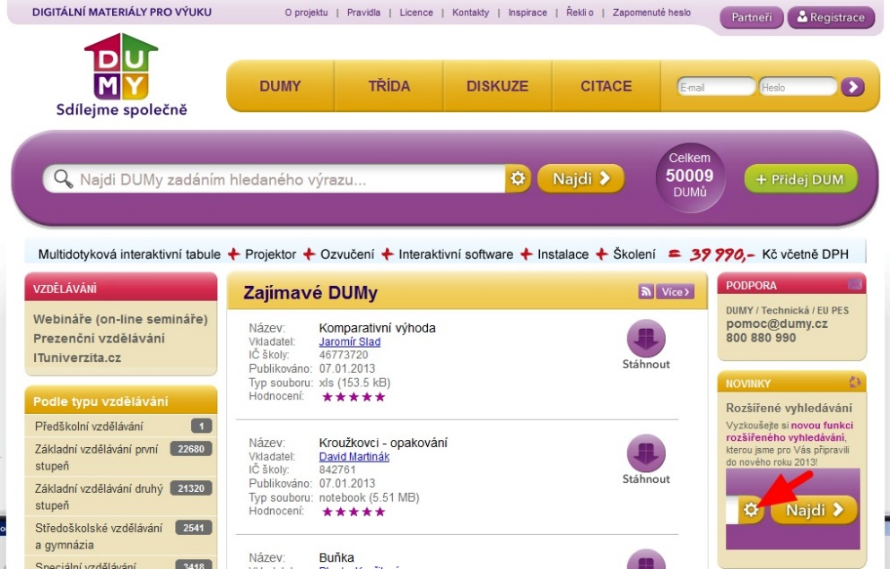Další z možností využití stránky je takzvaná třída- virtuální bezplatná místnost, kde může učitel zadávat úkoly v hodině i na doma, uchovávat oblíbené DUMy, přiložit do třídy vlastní materiály, vést bohaté a přehledné diskuse, vytvořit si do hodiny test a vyhodnotit jej. V poradně jakoby se zastavil čas v roce 2015. V této záložce se objevují inspirující staré diskuse a příspěvky o vzdělávání, o vypsaných projektech a dalších tématech. Uživatelé mohou zakládat nová témata, komentovat, ale už nemohou příspěvek upravit, smazat, nebo přidat soubor.

**Obrázek č. 9** - Náhled úvodní stránky digitálních materiálů pro výuku

Pro náš výzkum bychom ve vyhledavači rozklikneme možnosti předškolního vzdělávání a vyjede nám karta s tématy. Jedno z užitečných témat by jistě bylo vnímání. Aktivity jako poznej, co sem nepatří na zrakovou diferenciaci, dopravní prostředky na doplňování, předměty ze skla s grafomotorickými úkoly a mnoho dalšího, bychom při naší práci s cílem ověření aktivity v praxi. Jeden ze souborů po otevření se jevil velmi vhodným na vyprávění. Šlo o situace voda, Oheň vzduch. Jako obrázky byly na hlavní stránce velké fotografie tornáda, lávy a povodně. Pod velkým obrázkem se nacházely malé obrázky lidí. U povodně byl třeba pan potápěč, hasič, a pán v sudu a děti měly určovat, jaké katastrofa se na obrázcích nachází a které postavičky tam paří, co na obrázcích mohou dělat, kdo pomáhá a kdo zachraňuje.

**Dum.rvp.cz**

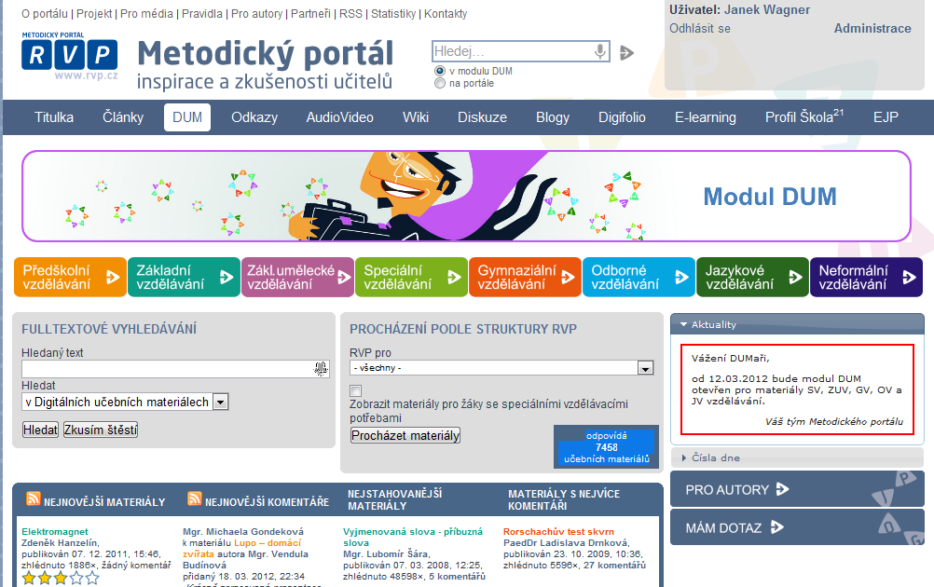Velmi přehledná úvodní stránka (viz obrázek č. 10) zavede návštěvníky rovnou k třídícímu panelu, kde si uživatel vyřadí nepotřebné a vyhledá konkrétní materiál. Barevně odlišené panely pro různé stupně vzdělávání pomohou v lepší orientaci při vybírání témat.

**Obrázek č. 10**- náhled titulní stránky metodického portálu RVP

Po kliknutí na preferovaný panel (námi preferované předškolní vzdělávaní) se uživatel přesune na stránku s tématy (obrázek č. 11), jako jsou například: lidské tělo, povolání, počasí, roční období a mnoho dalších.

Při vybrání tématu nadřazeného se uživateli ukáží materiály s názvem, jménem autora, hodnocením odborníků a uživatelů, s možností komentáře, velikostí souboru, datum přidání a počtem zobrazení. Možnost stažení a komentářů přidaného příspěvku dle spokojenosti či nespokojenosti při vlastním použití, by mohlo pomoci při dalším tvoření učebních materiálů. Nachází se zde materiály ve formátu Microsoft PowerPoint, Microsoft Word, jež jdou použít téměř ve všech zařízeních.

Bohužel se na této stránce nachází pouhých sedm příspěvků pro naše využití v předškolním vzdělávání. Po prohlédnutí dalších vzdělávacích skupin bychom mohli využít i malé množství materiálu ze základního vzdělávání a speciálního vzdělávání. Zde je ale důležité si materiály nejprve nastudovat a zvážit, zda se opravdu hodí pro naše účely.

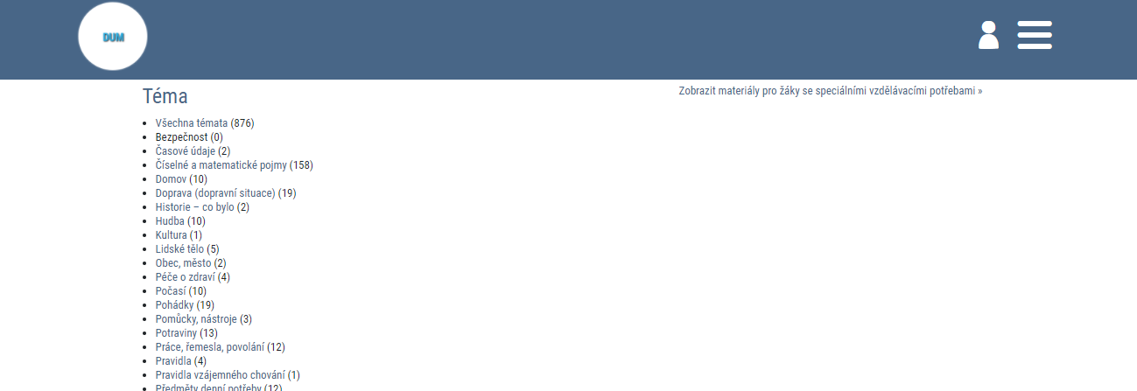

**Obrázek č. 11**- náhled na stránku s tématy, dum.rvp.cz

Stránky jsou teď nově řazené a u každého materiálu najdeme stručný popis aktivity. Po otevření aktivity se vám nabídne více variant souborů, jako PDF, jako Word pro další práci a nebo JPG. Témata se značně rozšířila.

Vybrali jsme náhodně pár aktivit a následně vám je představíme. Začneme pohádkovými postavami s rozdíly. Po otevření dokumentu přišlo nemalé leknutí. Obrázky jsou strašidelné a to píše slečna, že mohou býti od 3 let. Rozdíly jsou velmi malé, takže si dokážete představit, že pro tříleté úplně nevhodné Oceňujeme obrázek jako omalovánku, dítě si může po uhádnutí postav a vyhledání rozdílu odpočinout u malování.

Tak se raději přesouváme k dalšímu materiálu. Znovu musíme zmínit vylepšení stránek, rozdělení materiálu pode cílů a přehledné listování. Narážíme na zajímavý materiál pojmenovaný jako soubor interaktivních her pro předškoláky. Otevíráme soubor a takový soubor by se jistě hodil každému. Prvním úkolem je odkrývání obrázku s komentovaným slovem například, další je vyhledáváni v pexesu pouze po jednom obrázku. Hezky zpracovaná prezentace. Ta by jistě každému ulehčila práci.

Název dalšího souboru zní „zrakové vnímání.“ Paní učitelka vytiskne připravený materiál, děti s ním nadále pracují.

**Barevné kamínky**

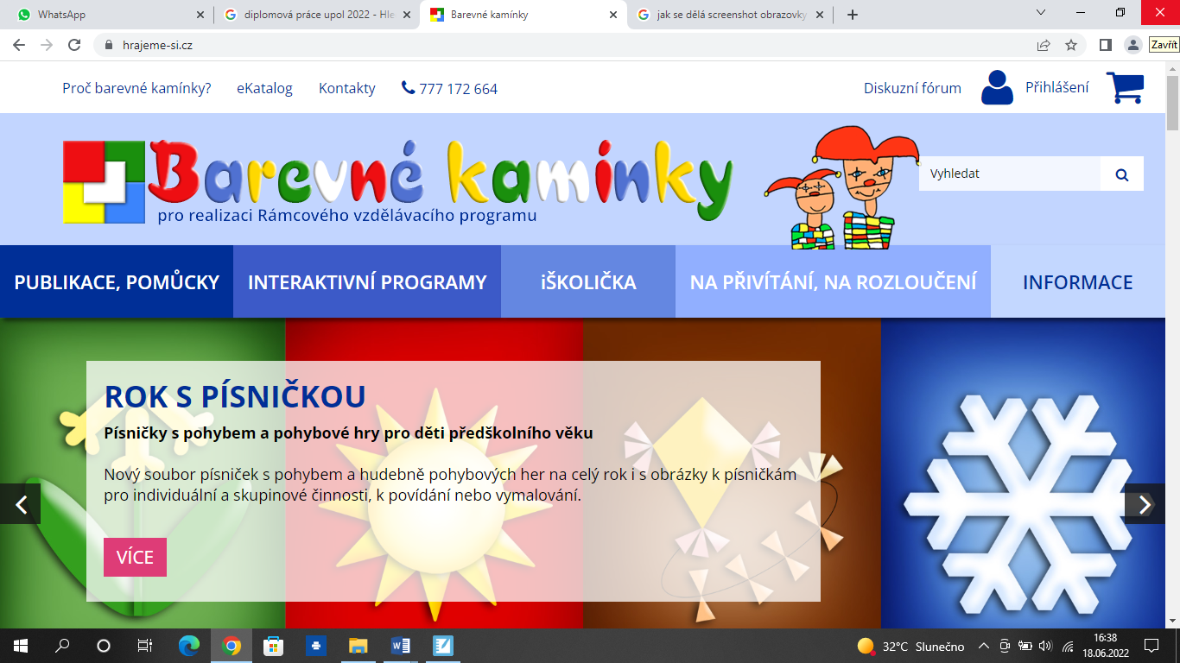Vše v jednom, tak by se dala popsat stránka barevné kamínky. Zde si můžete zakoupit pomůcky, interaktivní programy, domácí školičku pro případ uzavření vzdělávacích zařízení i nějaké doplňky jako jsou třeba medaile, trička na rozloučenou a další. Výhodou je zde řazení interaktivních programů podle témat do bloků. Můžete si tedy přehledně a rychle vybrat a zakoupit kterýkoliv z nabízených programů. Uživatele doprovází animovaná postavička, radující se společně s dítětem ze splnění úkolů.

**Obrázek č.12**- náhled na stránku s tématy, Barevné kamínky

**ActivUcitel.cz**

Pro možnosti stažení souborů uložených na této doméně je potřebné se registrovat. Po registraci se uživatel přihlásí a získá přístup k materiálům. Pro využití v předškolním vzdělávání je zde uloženo 158 souborů, při rozšířeném vyhledávání na první stupeň se nám ukáže přes sedm tisíc souborů, kdy vidíme jejich název, autora, zařazení a datum přidání.

Doména je určena výhradně pro uživatele Activ programů. Nevýhodou se může stát, že jsou materiály vytvářeny pro základní a střední školy v oblasti působení jednotlivých Activ Partnerů zapojených do projektu: T-E-V Pardubice s.r.o. - kraje Pardubický, Královéhradecký, Vysočina, okres Mladá Boleslav. Jan Míka Český Krumlov - kraj Jihočeský. Sekundárně pak všem školám v celé ČR, případně na Slovensku. Určeny jsou pro školy používající výukovou platformu PROMETHEAN (výukový SW ActivInspire či ActivStudio- programy pro tabule ActivBoard). Po převedení do formátu SW SmartNotebook lze těchto materiálů využít i pro výuku pomocí interaktivních tabulí SmartBoard.

**Veskole.cz**

Komplexní pomocí pro začínající učitele by se mohla stát právě tato stránka. Je zde mnoho potřebných informací přes možnosti vzdělávacích seminářů, videa obsahující návody, novinky, upozornění, články nabízející zajímavé tipy, produkty usnadňující práci a námi vyhledávané DUMy.

Počet přidávaných digitálních materiálů rychle stoupá důsledkem naší aktuální situace distančního vzdělávání. Přes 750 souborů je například určených přímo pro naše předškolní účely. Jako i na jiných stránkách se i zde může uživatel v materiálech orientovat dle třídění a našel by některé využitelné materiály pro mateřské školy uložené v záložkách prvního stupně. U Materiálů je připojen náhled k lepší představě, možnost rychlého odeslání na email, jméno autora, datum přidání, podrobnější roztřídění podle tématu aktivit a počet stažení

# Empirická část

Empirická část představuje výzkumné šetření, které bylo realizováno ve vybraných mateřských školách. Jsou definovány cíle výzkumu, metody výzkumného šetření, stručný popis vybraného kolektivu, popsaný didaktický materiál a analyzováno výzkumné šetření v podobě polostrukturovaných rozhovorů s učitelkami na třídách a na závěr práce shrnutí zjištěných poznatků.

## Cíle

Hlavním cílem výzkumu je ověření výukového materiálu v praxi a ve spolupráci s učitelkami na třídách vyhodnocení vhodnosti aktivity pomocí polostrukturovaného dotazování.

### Dílčí cíle

Mezi dílčí cíle patří vymezení zkoumané problematiky a zhodnocení dosavadních poznatků v problematice. Vytvoření výukového materiálu, pozorovacího archu a stanovení otázek do rozhovoru. Vymezit zkoumanou skupinu a uskutečnit pozorování na třídách. Vést rozhovory a následně je zaznamenat. V závěru celé práce shrnout výsledek pozorování.

## Metody výzkumného šetření

Po vytvoření materiálu se autor stává pozorovatelem při hodině vedené učitelkami na třídách. A právě pozorování je první velmi důležitá metoda v naší práci. Zelinková (2001) popisuje metodu, jako proces kdy pozorovatel systematicky sleduje určitou osobu (v našem případě žáci a jejich reakce na výuku) a následné zapisování vypozorovaných projevů pro své další účely- diagnostika, hodnocení a další. (v našem případě vyhodnocení zájmu o aktivitu)

Pozorování můžeme rozdělit podle několika kritérií:

časové hledisko:

* **pozorování krátkodobé** – pouze při určité aktivitě, **námi využito**
* **pozorování dlouhodobé** - použito nejčastěji u vědy, ve školce může být využito dětmi při pozorování ročních období, učitelkou při vývoji a posunu dětí během školního roku

Podle osoby, která vykonává pozorování:

* **introspekce** – pozorování sebe sama v určitých situacích, sebereflexe
* **extrospekce** – pozorování osoby, projevů chování v umělém nebo přirozeném prostředí, **námi využito**

Množství pozorovaných osob:

* **pozorování individuální** – pozorování jedné osoby
* **pozorování skupinové** – pozorování například skupiny žáků, celé třídy, **námi použito**

Podle vymezeného předmětu pozorování:

* **pozorování dílčí** – pozorování určitého jevu, hledání určitého chování, nebo jedné aktivity
* **pozorování celkové** – pozorování všech projevů osobnosti, **námi použito**

Podle kontaktu pozorovatele s předmětem pozorování:

* **přímé pozorování** – pozorování na místě dění, v kontaktu s osobami zapojenými do pozorování, **námi využito**
* **nepřímé pozorování** – může probíhat přes videozáznam, můžeme „pozorovat“ ze psaného projevu, ze zvukové nahrávky také můžeme mnohé vypozorovat

Podle schématu pozorování:

* **nestrukturované pozorování** – pozorování náhlé, spontánní, bez vymezených kategorií, pouze s informativními zápisy
* **strukturované pozorování-** s jasně daným schématem před pozorováním, vymezeným cílem, záměrem, stanovenými nástroji, **námi využito**

Kvalitní záznam z pozorování by měl obsahovat zmínku o místě vykonávání pozorování a v jakém čase, co je/bylo předmětem pozorování, zápis z pozorování a výsledky- popis situace, cíle pozorování, kdo pozorování realizoval a kdo přihlížel, metodické poznámky doplňující představu o vykonaném pozorování. (Gavora 2000, Průcha 2006)

Pozorování je potřeba vždy ověřit aby bylo co nejvíce objektivní, proto jsme zvolili v práci metodu polostrukturovaného rozhovoru jako částečnou kontrolu vypozorovaného, a zpětnou vazbu na výukovou aktivitu. Předem připravená schémata dodržují určitou linii, ale zároveň tato metoda poskytuje respondentům možnost se od schématu odpojit a rozšířit výpověď o další zajímavá fakta. (Hendl, 2005)

Následně získaná data budou zpracována kódováním. Přepsaný rozhovor dělíme na jednotky. Tou může být jedno slovo, řada slov, věta nebo odstavec. Vyhledáváme totiž významný celek různých velikostí. Každá získá přidělený kód. Kódem se může stát slovo či fráze vystihující určitý typ a odlišuje jej od ostatních. Při volbě kódu dbejme na zodpovězení otázky z vyčleněné sekvence. Na výzkumnou otázku můžeme nahlížet jako na pomyslné síto, kudy data protlačujeme. Čím je síto hrubší, tvar kódovaných segmentů je delší a opačně. (Šafaříček,a Šeďová, 2007)

Rozlišovat můžeme tři hlavní typy kódování. Otevřené, axiální a selektivní kódování. Tyto typy kódování nejsou žádnou stupnicí a existují mezi nimi pouze pomyslné. Zvláště mezi otevřeným a axiálním kódováním existuje tenká velmi hranice, kterou může výzkumník nevědomky přecházet. (Strauss a Corbinová, 1999). Otevřené kódování bude v našem případe, nejpraktičtější.

Dle definice otevřeného kódování podle Strausse a Corbinové (1999) je toto kódování prvním a nepostradatelným krokem a součástí rozboru které se zabývá označením a rozdělením pojmů pomocí důkladného studia údajů. V případě absence by nemohl proběhnout zbytek analýzy ani následná komunikace. Cílem otevřeného kódování je rozebrat údaje na úplné části a ty pečlivě prostudovat, a porovnáním najít podrobnosti a rozdíly.

Podle Strausse a Corbinové (1999, s. 152, 154) už během prvního čtení poznámek dochází k formulování označení, jejichž význam ještě netušíme a během srovnávání a kladení otázek získávají určitou podobu a smysl. Získali jsme kategorii s určitými vlastnostmi a dimenzemi na které navazují získané poznámky, ze kterých jsme vycházeli.

## Popis sběru dat

Pozorování probíhalo v době řízených činností, tedy zhruba od 9:00 do 9:30. Následný rozhovor probíhal na třídě v době vycházky dětí nebo v době spaní. Výzkum byl prováděn v období od 8. 6. 2022 do 17. 6. 2022 na třídách předškolních zařízení v Plzeňském kraji. Autor diplomové práce se v předem připravené hodině stal pozorovatelem, zapisoval si data a následně vedl rozhovor za účelem doplnění informací potřebných k naplnění cílů práce. Při rozhovoru rozšířil témata za účelem získání nových dat pro výzkum.

## Popis vzorku

Pro výzkum jsme náhodně vybrali 6 předškolních zařízení a navštívili jsme zde třídu s interaktivními tabulemi. Vzorkem pro výzkum se tedy staly děti, z 6 tříd ve věkovém rozmezí od 4 do 7 let, pro které byl níže popsaný materiál vytvořen. Během pozorování byly zapisovány reakce na připravenou hodinu, které by měli doplnit hlavní výzkum.

## Popis materiálu pro výuku

Materiál byl autorem diplomové práce vytvořen v aplikaci SMART Notebook. Práci s tímto softwarem využívá již mnoho učitelů při tvorbě programů k výuce nejen na základních školách. Zaměřen byl na jazykové vzdělávání a námi zvolené oblasti předčtenářské gramotnosti a mluvního rozvoje.

V předškolním zařízení předčtenářské gramotnosti věnujeme velkou pozornost. Naším úkolem není učit děti psát, počítat a poznávat písmena s číslicemi, nýbrž samotné rozvíjení dovedností klíčových právě pro ono čtení a psaní. Do vzdělávání v tomto směru řadíme činnosti jazykového, literárního a grafomotorického charakteru.

Druhá oblast mluvní rozvoj u dětí je neméně důležitá. Být správným mluvním vzorem, podporovat dítě v mluvě, zaměřit se na aktivní slovní zásobu a až poté na výslovnost, komentování činností, vyprávění zážitků, převyprávět pohádky, rozvoj sluchové paměti a rozlišování zvuků. To vše a mnohem více patří jednoznačně k tématu mluvního rozvoje. Zanedbání v předškolním věku by mohlo dítěti v budoucnosti dělat velké potíže při socializaci, ve škole, v práci atd.

Soubor aktivit je nazván jako barevný svět (obrázek č. 13), název má děti nalákat a motivovat do plnění jednoduchých úkolů pro rozvoj výše zmíněných dovedností. Úkoly jsou řazeny tak, aby děti chvíli kreslily, pak pouze přetahovaly, vytleskávaly a přiřazovaly. Střídání aktivit má v dítěti vzbudit zájem o další úkoly a soustředěnou pozornost. Doporučené zařazení aktivity místo řízené činnosti v harmonogramu dne, nejlépe po pohybovém cvičení a následná relaxace v podobě uvolnění těla bez přemýšlení. Dále se dají úkoly plnit po jednotlivcích v průběhu příchodu dětí do školky a můžeme je zařadit i jako společnou aktivitu dětí rodičů jako vítací rituál dne a to ihned po příchodu dítěte do třídy.

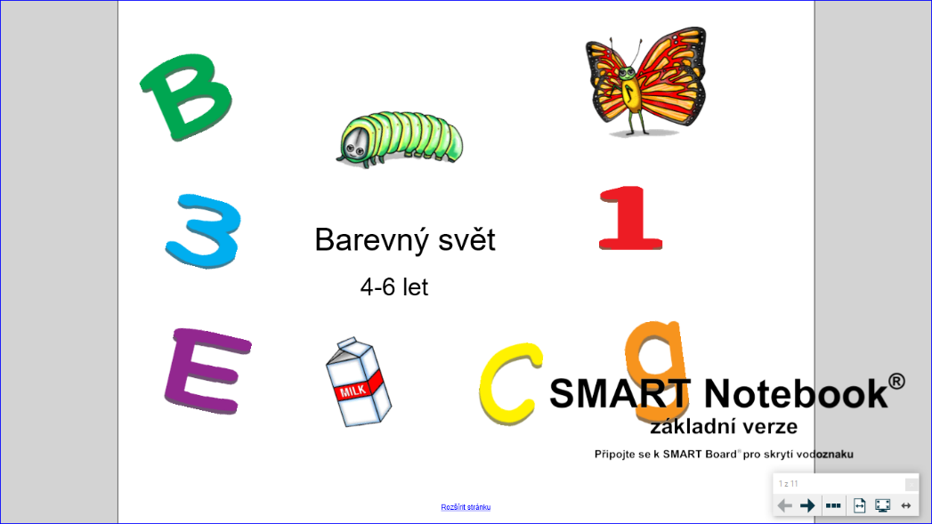

**Obrázek č. 13**- autorský obrázek, výukový program

První a druhý úkol jsou podobného rázu, jejich cílem je rozehřát pozornost dítěte, nastartovat soustředění a uvolnit tenzi ve svalech. Pokud bychom je chtěly zařadit, patřily by jednoznačně jako grafomotorická cvičení do předčtenářské gramotnosti. Na prvním z nich (Obrázek č. 14) máme pro motivaci žábu s pořekadlem „žabka zelená přes kameny skáče“. Děti mohou nejprve určit barvu, nadále mohou obkreslit v doprovodu mluveného slova oblouky vzhůru a napodobit trajektorii žabího skoku a nakonec vytleskat slabiky.

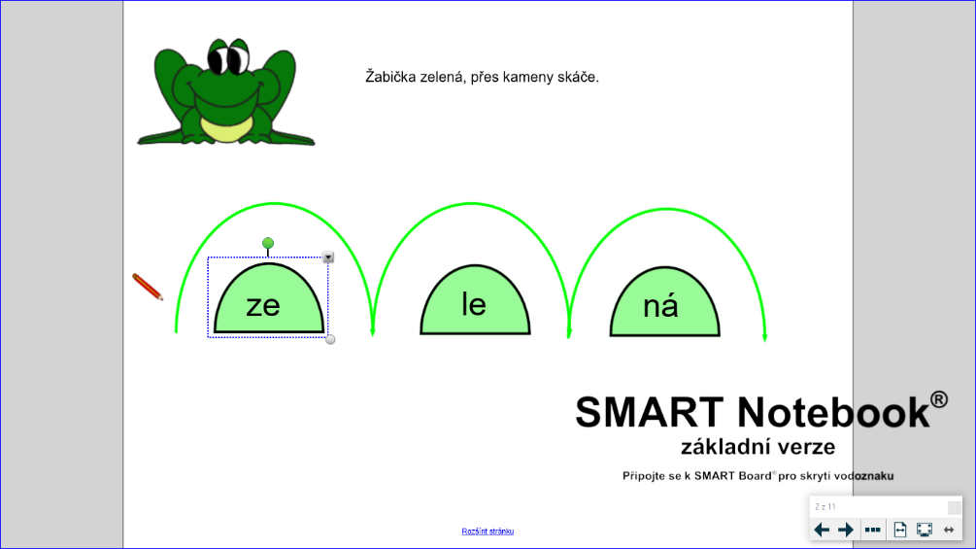

**Obrázek č. 14**- Autorský obrázek, výukový program

Na druhém obrázku (č. 15) vidíme stejné cvičení rozšířené o spodní oblouk s pořekadlem „Mráček modrý po obloze pluje“. Děti mohou okreslovat trajektorii plujícího mraku po obloze a doprovázet pohyb znovu mluveným slovem. Uvolňují v tomto cvičení křečovité úchopy ruky a rozhýbávají paže. Další variantou cvičení by mohlo být malování ležatých osmiček, po spodním oblouku by se vrátily horním obloukem zpátky. Také se dá domalovat v dolní části další mrak.

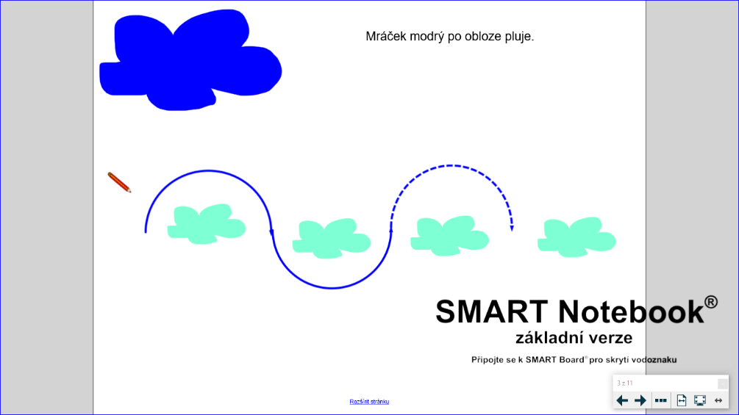

**Obrázek č. 15**- Autorský obrázek, výukový program

Když přejdeme na další úkol (obrázek č. 17), čeká nás třídění podle tvarů. Jednoduchý úkol, kdy tvary různých barev dítě přiřadí na správné místo. Děti cvičení mohou doprovázet mluveným slovem. Například: „Beru modrý trojúhelník (tvar) a přiřadím ho vlevo nahoru“. Zde si děti procvičují prostorovou orientaci a zrakovou diferenciaci (rozlišování). Mohou zde rozlišovat barvy a přiřazovat tvary pouze červené.

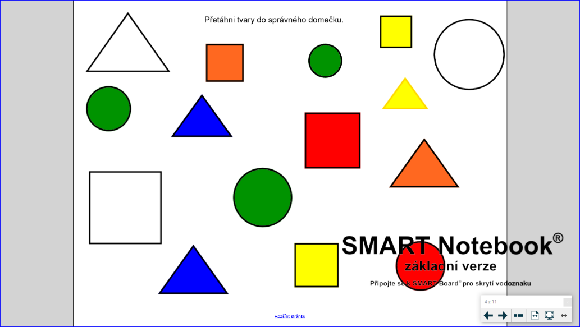

**Obrázek č. 17**- Autorský obrázek, výukový materiál

Následující úkol je taktéž tvořen v tématu tvarů. Děti zde zapojí představivost a čarou spojí obrázek se tvarem, který je mu podobný (viz. Obrázek č. 18). Když dítě přidá mluvené slovo, uloží se mu cvičení lépe v paměti. Například by mohlo říkat: „Spojuji trojúhelník s pyramidou, protože oba dva tvary jsou špičaté.“ Mohlo by připojit vytleskávání slabik před spojením správných tvarů. Při splnění jsme tedy procvičily paměť, myšlení, slovní zásobu.

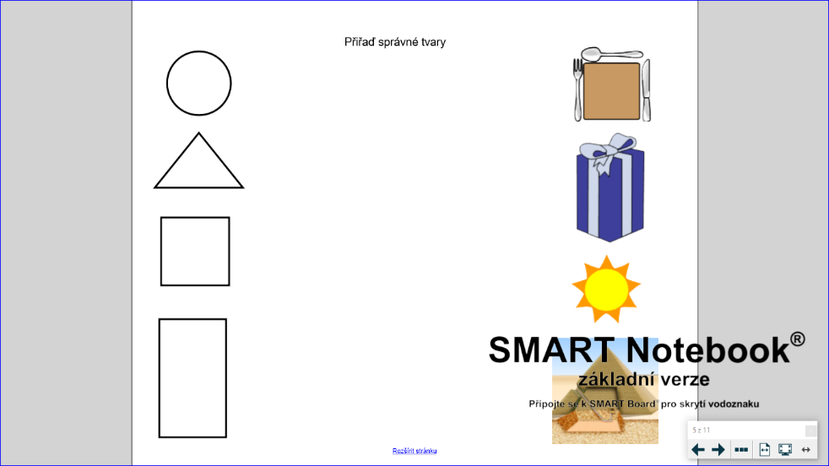

**Obrázek č. 18**- Autorský obrázek, výukový materiál

Následuje úkol na rozvoj sluchového rozlišování. U tohoto cvičení mají děti vytleskávat slabiky a určit počet slabik. Zatímco batolata (1-3 věk dítěte) rozumí větě jako celku, předškoláci se učí slova dělit na hlásky a poznávat je „zevnitř“. Obohatit cvičení můžeme o přídavná jména. Nechme děti vymyslet jaký obrázek je- například: žluté auto, rychlý králíček, fotbalový míč a další. Cvičení se stane zajímavějším a rozšiřujeme s ním slovní zásobu. (Pekárková, online 19. 6. 2022)

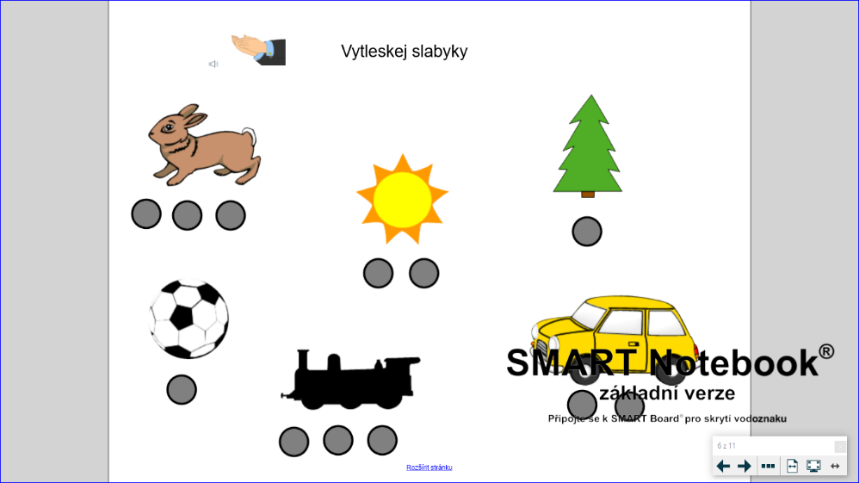

**Obrázek č. 19-** Autorský obrázek, výukový materiál

Zrakovému vnímání věnujeme v předškolním zařízení poměrně hodně času. Je potřeba jej plně ovládat před nástupem do školy. Zrakem vnímáme nejvíce podnětů z okolí. Jednou z oblastí je vnímán barev a tvarů. Jedno cvičení jsme již výše popisovaly. Na řadě je přiřazování barev podle předlohy a poté bez předlohy. Na obrázku pod tímto textem (č. 20) je znázorněna stonožka. Úkolem dětí je poskládat barevné tělo housenky. Barvy mohou pojmenovat a poté je přiřadí. Dalším krokem ve cvičení zrakového vnímaní bychom zařadili zrakovou analýzu a syntézu. Skládání puzzle, lega podle předlohy a mnoho dalšího.

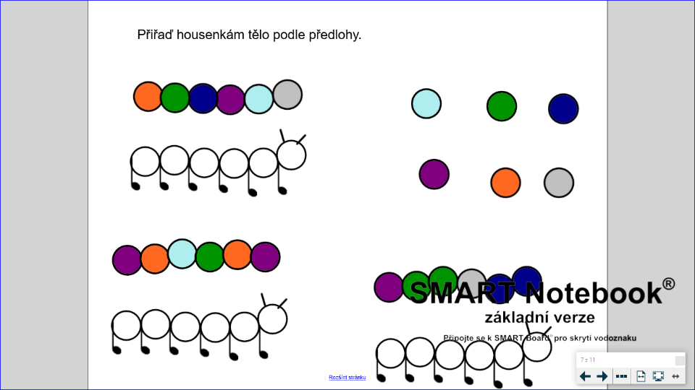

**Obrázek č. 20**- Autorský obrázek, výukový materiál

Skoro v každém dětském časopise najdeme prostor pro dětské vyprávění. To je důležitou součástí rozvoje řeči. V našem výukovém programu jsme také daly prostor pro krátký dětský příběh. Na stránce mají pouze dvě situace a to výbuch se smutný obličej a veselý obličej s pohárem. Ke každému obličeji také patří jedna bublina, do které by děti měly doplnit, co se panáčkům asi stalo. Představivosti se meze nekladou a děti si tak mohou do příběhu zapojit, cokoliv je napadne.

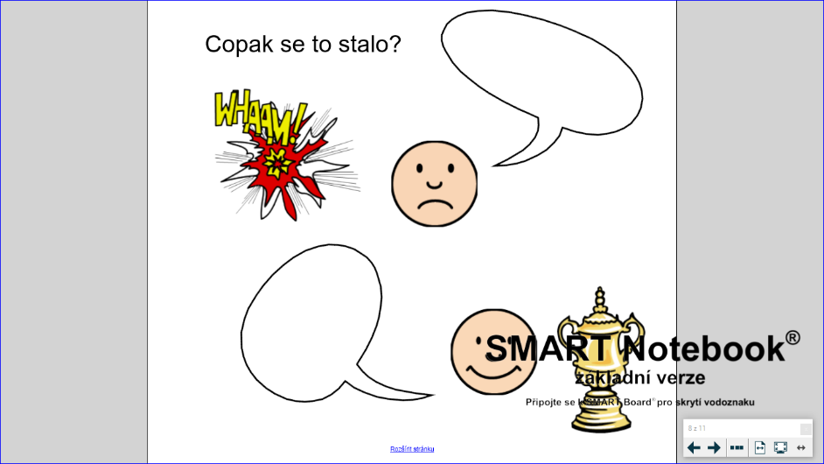

**Obrázek č. 21**- Autorský obrázek, výuková aktivita

Kdo by neznal pohádku o červené karkulce? Jistě už ji znají i ti nejmenší a v naší výukové aktivitě nesměla. Přichystali jsme v dalším cvičení vyprávění známé pohádky podle obrázků. Pokud si s dětmi povídáte, hrajete hry a čtete, rozvoj řeči prudce stoupá. Podle obrázku č. 22 vidíte, že obrázky z pohádky jsou pomíchané. Dítě má za úkol postupně řadit obrázky podle děje pohádky. V tu chvíli si naplno uvědomuje posloupnost děje, zapojuje myšlení a vypráví příběh.

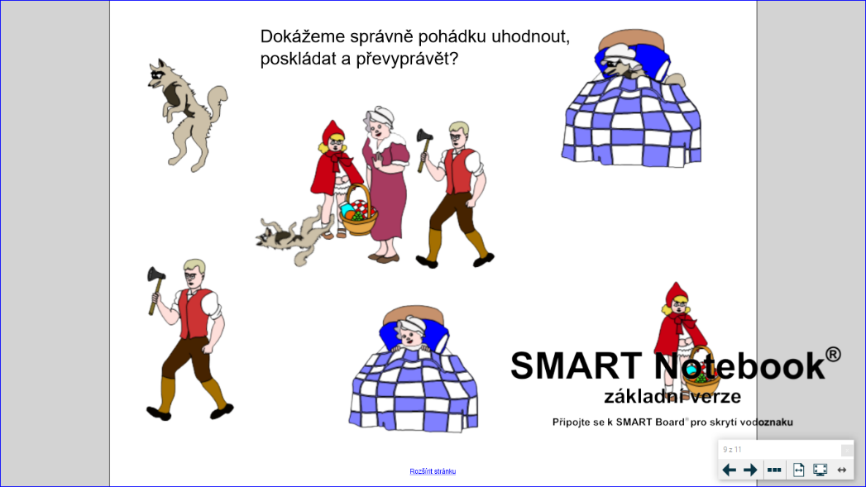

**Obrázek č. 22-** Autorský obrázek, výuková aktivita

U předposledního úkolu jsme se vrátili k tématu předčtenářské gramotnosti. Rozvoj grefomototiky a báseň s pohybem velmi pozitivně přispívají k přípravě na čtení v budoucnosti. Společně s paní učitelkou si děti nejdříve básničku přečtou. Ta se poté stane návodem, jak berušku nakreslit.

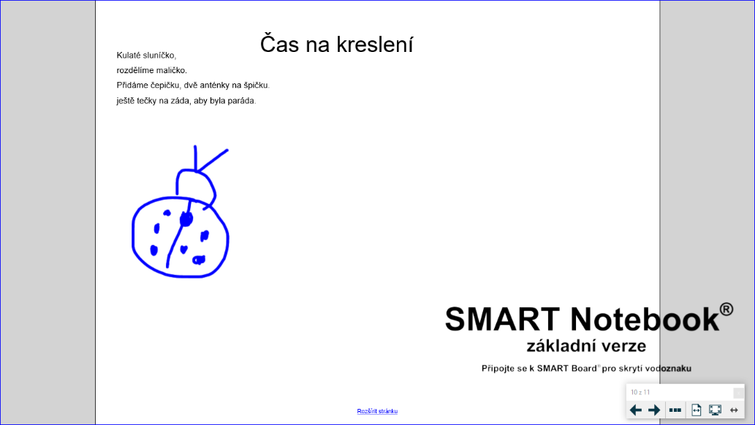

**Obrázek č. 23**- Autorský obrázek, výuková aktivita

**Báseň „Beruška“ zní takto:**

Kulaté sluníčko,

rozdělíme maličko.

Přidáme čepičku,

dvě anténky na špičku.

Ještě tečky na záda,

aby byla paráda.

Jako poslední aktivita bylo vytvořeno třídění materiálu. Dítě má poznat co za předměty se nachází na obrázku a následně předměty ze skla zakroužkovat. Zde také rozšiřujeme slovní zásobu. Vyprávění k předmětům- na co slouží, kde je můžeme vidět a z jakého materiálu jsou vyrobeny, může úkol posunout na vyšší úroveň.

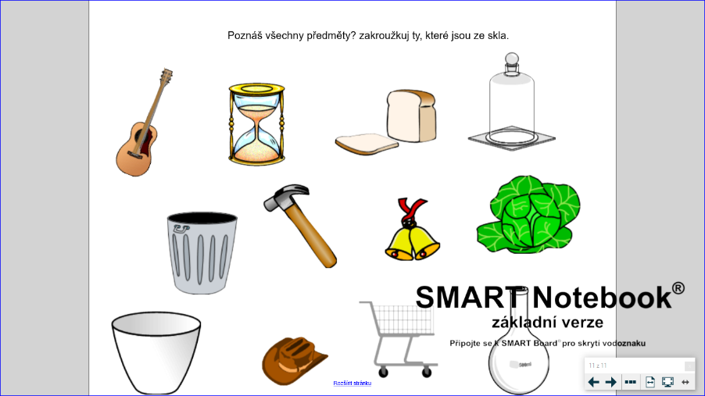

**Obrázek č. 24**-Autorský obrázek, výuková aktivita

Nakonec záleží jen na učiteli, jak s materiálem naloží. Pro výzkum každá učitelka dostala možnost se s materiálem seznámit předem a k tomu obdržela krátké instrukce podobné popisu v této kapitole (viz. Příloha č. 7). Jak hodiny probíhaly, se můžete podívat v následující podkapitole.

## Průběh sběru dat k výzkumu

Během pozorování na třídách byl průběh zapisován do předem připravené tabulky. Každé pozorování nejprve začalo seznámením. Pro lepší představu atmosféry na třídě budou níže přepsány poznámky z pozorování. Následovalo představení dětem, společné aktivity jako například pexeso, malování, hra na sochy a další hry pro začlenění pozorovatele do skupiny. Aby pozorovatel později při aktivitě s IT nestrhával pozornost dětí, musel se stát členem skupiny. Na to běžně stačilo 15-20 minut. Poté si děti přestaly pozorovatele všímat. Následovala příprava a motivace ze strany učitelky (doporučená motivace k tématu byla hra „čáp ztratil čepičku“) a v tento moment nastal čas vyndat zápisový arch a zaujmout roli tichého pozorovatele uvnitř skupiny. Po skončení aktivity děti odcházely na ven procházku a ve třídě probíhal s učitelkou řízený rozhovor pro získání dalších informací k výzkumu. Následují zápisky ze dne pozorování a vyplněný pozorovací arch z výuky. Pro naše potřeby se den pozorování a název rozhovoru vždy pojmenoval první slabikou jména paní učitelky na třídě. Pokud tedy bylo pozorování vedeno u Karolíny, bude se den pozorování a rozhovor jmenovat „K“ jako Karolína. V případě shody slabik, budou dny rozděleny číslicemi „K1“ a „K2“. Přepis rozhovorů najdete v přílohách.

**Pozorování u paní E**

Po příchodu jsem se zastavila ve dveřích, poprosila jsem malou hnědovlasou holčičku, aby mi zavolala paní učitelku. Po seznámení s mladou usměvavou paní učitelkou mne holčička zavedla do třídy, kde se mne ujala parta třídních parádnic. Rovnou jsem zasedla k pexesu a byla poražena. Přemístila jsem se do druhého koutu herny, kde kluci stavěli koleje. Stud jim nedovolil ke mně promluvit a tak jsem pokračovala prosluněnou třídou dál a narazila na stoleček s malováním. Poslušně jsem zasedla a ujala se mě slečna výtvarnice. Ani jsem se nenadála a měla jsem uměleckou frotáž květin na papíře. Uběhl čas a děti se připravovaly na aktivitu. Jako motivaci paní učitelka opravdu použila doporučenou hru „čáp ztratil čepičku“ a já musela hrát také, to bylo jasné. Po skončení a rychlé svačině jsme se posadily na koberec před tabuli a program začal.

**Jaký zájem měly děti po ohlášení aktivity? 0-5 bodů**

5 bodů

**Kdo měl větší zájem? Holky, kluci**

Holky projevily větší zájem, kluci se také těšili, jen ne tolik.

**Objevuje se radost z vyřešení úloh? Ano/Ne**

Ano, celá třída se radovala z vyřešeného úkolu.

**Jak se děti chovají při čekání?**

Napovídají dítěti u tabule a jinak vzorně čekají.

**Jak děti s tabulí pracují? Samostatnost, vůle, správnost zacházení, plnění úkolů**

Samostatně, jsou zvyklé, vědí kde si vzít psací pro, hlásí se, když chtějí být vyvoláni,

**Jak dlouho udržely děti pozornost?**

Zhruba pětadvacet minut

**Který úkol děti nejvíce zaujal?**

Stonožka a kreslení berušky si chtěl vyzkoušet každý

**Emoce a chování při řešení úkolů?**

Radost, zamyšlení, zbrklost

**Potřebují děti doplňující informace?**

Nepotřebují, paní učitelka jim vždy na začátku vysvětlí, co mají dělat a oni už jen plní úkoly.

**Poznámky**

Je vidět, že děti s tabulí opravdu pracují, není pro ně všední aktivitou, a přesto znají pravidla slušného a bezpečného chování při práci s ní

(Autorská tabulka)

Po aktivitě Jsem dětem pomohla s převlékáním, rozloučila se s nimi a šla si připravit podklady k rozhovoru. Rozhovor byl veden v příjemném duchu. Po zodpovězení všech otázek jsme se rozloučily, popřála mi mnoho štěstí a já poděkovala za vstřícnost.

**Pozorování u paní B**

Přicházím do chodby u šatny a hned se mne ujímá paní učitelka. Představíme se a jdeme dál do třídy předškoláků. Krásná výzdoba a vůně pomeranče z aromalampy mě příjemně zahřeje, přesto, že je venku už takhle brzy ráno asi 20 stupňů. U stolečků se tvoří motýly, tak se rovnou přidám. Pomáhám barvit a stříhat. Po chvilce si všimnu čtecího kroužku a vydám se za nimi. Ukazují mi radostně komiks a já se pouštím do hlasitého čtení. Když mě vyruší uklízecí zvoneček, sedí kolem mě o pět dětí víc a s úsměvem poslouchají. Následuje rozcvička a hra „čáp ztratil čepičku“ jako motivace. Poté se jde přes svačinku k tabuli a sedí se na polštářcích.

**Jaký zájem měly děti po ohlášení aktivity? 0-5 bodů**

5 bodů

**Kdo měl větší zájem? Holky, kluci**

Kluků bylo více ve třídě a také měli větší zájem.

**Objevuje se radost z vyřešení úloh? Ano/Ne**

Každé dítě mělo obrovskou radost a třída mu vždy zatleskala.

**Jak se děti chovají při čekání?**

Žádné prostoje skoro nebyly, předškoláci plnily úkoly rychle a ostatní děti si potichounku zkoušely plnit úkoly na místě.

**Jak děti s tabulí pracují? Samostatnost, vůle, správnost zacházení, plnění úkolů**

Samostatně, jsou naučení jak se chovat, jak se hlásit o vyvolání

**Jak dlouho udržely děti pozornost?**

Okolo patnácti minut

**Který úkol děti nejvíce zaujal?**

Skládání pohádky, stonožka

**Emoce a chování při řešení úkolů?**

Radost, klid, rozvaha

**Potřebují děti doplňující informace?**

Nepotřebují, paní učitelka jim vždy na začátku vysvětlí, co mají dělat a oni už jen plní úkoly.

**Poznámky**

Je vidět, že děti s tabulí opravdu pracují, není pro ně všední aktivitou, a přesto znají pravidla slušného a bezpečného chování při práci s ní, stejně jako předchozí třída.

(Autorská tabulka)

Děti si po programu zatleskaly, paní učitelka je nechala proběhnout v tělocvičně a zahrát si „rybáře“ a při příchodu druhé paní učitelky do třídy jsme šly dětem pomáhat do šatny, rozloučila jsem se a šla se připravit na rozhovor. Přestože paní učitelka o sobě tvrdila, že je začátečník, po celou dobu rozhovoru zněla sebejistě, znale a zkušeně. Nebylo vůbec poznat, že je teprve pár let v praxi.

**Pozorování u paní K**

Ve třídě jsem již očekávána a tak nesměle vkročím a mávnu na paní učitelku „K“. Pozdrav mi opětuje od stolu a vrátí se do nevyřešené diskuse mezi ní a malým chlapcem. Vidím děti malé i velké. Nejspíše smíšená třída. Posadila jsem se na koberci ke stavebnici a dvěma chlapců, něco si vyprávějí a já vůbec nerozumím tématu. Mezitím se za zády objeví paní učitelka a hned se představuji. Využívám příležitosti a přemístím se k holčičkám, které oblékají panenky. Zeptám se, zda je ještě volné místo v salónu módy. Se smíchem mě přijímají a já zde trávím zbytek času do svačiny. Hned po ní se scházíme s dětmi v kroužku v herně a jsem oficiálně představena celé třídě: Ahoj děti, já se tady na vás dnes budu dívat.“ Pominu, že věta zněla hodně divně a všem zamávám. Přecházíme k tabuli a program začíná.

**Jaký zájem měly děti po ohlášení aktivity? 0-5 bodů**

4 body

**Kdo měl větší zájem? Holky, kluci**

Více holčičky

**Objevuje se radost z vyřešení úloh? Ano/Ne**

Ne u každého, jen u některých.

**Jak se děti chovají při čekání?**

Někteří se pošťuchují, snaží se upoutat pozornost a zbytek tiše čeká a hledí vpřed

**Jak děti s tabulí pracují? Samostatnost, vůle, správnost zacházení, plnění úkolů**

S dopomocí paní učitelky, ta jim úkol vždy vysvětli a pomáhá mladším s plněním úkolů

**Jak dlouho udržely děti pozornost?**

Okolo dvaceti minut a úkoly si řídila časově paní učitelka

**Který úkol děti nejvíce zaujal?**

Vyprávění pohádky a vytleskávání

**Emoce a chování při řešení úkolů?**

Radost, hrdost, rozpaky, oddych

**Potřebují děti doplňující informace?**

Malinkaté děti potřebovali více navádění a vetší už to zvládaly sami.

**Poznámky**

Myslím si, že časový rozhled nad plněním úkolů není vůbec špatný nápad. Líbil se mi rozdílný přístup podle věku

Po ukončení mne děti prosily, ať jdu s nimi ven, tak jsem přikývla po domluvě s paní učitelkou. Rozhovor jsme posunuly na dobu spánku dětí a šlo se ven. Příjemné dopoledne rychle uteklo, rozhovor proběhl a já se loučila se třídou i paní učitelkou.

**Pozorování u paní A**

Otevřu dveře do postarší budovy, není to úplně podle mých představ, jak by školka měla vypadat. Hledám paní učitelku, u které mám dneska být na pozorování. Přes dlouhou chodbu mě vede paní hospodářka do zadní třídy, kde s potkávám s paní učitelkou. Seznámíme se a ukazuje mi třídu. U toho se mě ochotně ujme zrzatá, copatá a upovídaná dívenka. Rovnou jdu vařit do kuchyňky oběd a dávám do misky žrádlo pro psa. V tom přijde na návštěvu „strýc“ a obrátí celou kuchyni vzhůru nohama. Na to se dívat nebudu a zavedla jsem pořádek. Pak byl čas uspat děti po obědě a začala jsem zpívat ukolébavky. Do toho paní učitelka volala úklid a příprava na svačinu. Po svačince mají každodenní rituál v kroužku a odcházíme společně k tabuli.

**Jaký zájem měly děti po ohlášení aktivity? 0-5 bodů**

5 bodů

**Kdo měl větší zájem? Holky, kluci**

Zájem byl vyrovnaný

**Objevuje se radost z vyřešení úloh? Ano/Ne**

Ano, u každého dítěte co splnilo správně úkol

**Jak se děti chovají při čekání?**

Trochu neklid, zájem o plnění úkolů, smutek po, když dítě nebylo vybráno

**Jak děti s tabulí pracují? Samostatnost, vůle, správnost zacházení, plnění úkolů**

S dopomocí, jako by nepracovali tak často s tabulí, učitelka vysvětluje, opakuje a napomíná

**Jak dlouho udržely děti pozornost?**

Okolo dvaceti minut a ještě se materiál nedokončil

**Který úkol děti nejvíce zaujal?**

Stonožka, třídění tvarů

**Emoce a chování při řešení úkolů?**

Radost, přemýšlení, až skoro strach?, stud

**Potřebují děti doplňující informace?**

Ano, některé děti potřebují dovysvětlit úkoly, navést k řešení, pomoci při plnění a odbourání strachu

**Poznámky**

Tady je velká škoda, že děti nepracují s tabulí častěji, vyhnuly by se dlouhým pauzám v řešení, bavilo by je hledat a plnit nové a nové úkoly. Starší paní učitelka na třídě se znechucením odešla a vrátila se na procházku

(Autorská tabulka)

Po dokončení programu mířili děti rovnou ven. Přichystala jsem se na rozhovor a ještě pře tím si nenápadně prohlédla třídu. Staré obrázky, vybavení třídy minimální, draček pár a skoro žádná výzdoba. Paní učitelka je milá a rozhovor s ní utekl velmi rychle. Po ukončení rozhovoru jsme se rozloučily a já šla domů plná podivných pocitů.

**Rozhovor s paní L**

Vstupuji do třídy a mávám na paní učitelku. Představíme se a já pokračuji do herny za dětmi. Nacházím je v bunkru a tak se nenápadně do hry přidávám. Cítím se jako vetřelec, ale oni mě pohostí šálkem limonády a zazpívaní národní písně. Jsem v dobrém kraji. Ubytování se zavírá a já jsem nucena prostory opustit. Přešla jsem tedy třídu a přidala se ke sportovnímu kroužku. Točit obručí mi nešlo, přicházím tedy ke stolečku, kde si skládám vlaštovku a najednou se ozve: „Já chci tak, já taky, taký plosím této“ Jistě všechno bude. Otevírám sériovou výrobu, dokud nezačne hrát klavír a všechny děti postupně někam zmizí. Čas na svačinu, jupí! Po svačině se na židličkách rozpočítává a hraje se zvláštní hra na hádání. Pak se zasedne na koberec před tabuli a otevřený program a začínáme.

**Jaký zájem měly děti po ohlášení aktivity? 0-5 bodů**

3

**Kdo měl větší zájem? Holky, kluci**

Jednoznačně holky

**Objevuje se radost z vyřešení úloh? Ano/Ne**

Neprojevovaly radost na venek, třída zatleskala

**Jak se děti chovají při čekání?**

Čekají, pokřikují nápovědy, věnují tabuli pozornost

**Jak děti s tabulí pracují? Samostatnost, vůle, správnost zacházení, plnění úkolů**

Samostatně, pouze pokud učitelka měla pocit, že žák potřebuje pomoci, zasáhla

**Jak dlouho udržely děti pozornost?**

Okolo 30 minut

**Který úkol děti nejvíce zaujal?**

Stonožka byla jasná, tu zkusil opravdu každý, copak se to stalo- vymýšlí srandičky

**Emoce a chování při řešení úkolů?**

Klid a rozvaha, potlačování radosti?

**Potřebují děti doplňující informace?**

Zadání úkolů stačilo říci pouze jednou, občas výpomoc při plnění-> jak dojít k řešení

**Poznámky**

Neměla jsem pocit, že by děti měli nějakou obrovskou radost, možná momentální naladění, nebo jen můj pocit?

Poznámka Při přepisu- zapomněla jsem se zeptat při rozhovoru. Velká škoda.

(Autorská tabulka)

Přichystání dětí na procházku, rozloučení a čas na rozhovor. Po rozhovoru jsme se rozloučily s paní učitelkou a já poděkovala za čas a ochotu.

**Pozorování u paní L2**

Přicházím do velkého komplexu, hledám třídu a potkávám paní L2. Představíme se, a vyhledávám klidný koutek mezi vším tím hlukem. Zatím nejvíce dětí co jsem na pozorování měla. Zastavím se u dvojice, která skládá puzzle dinosaura a vypadá u toho ztraceně. Nabídnutou pomoc bez váhání přijaly a já už jsem hned věděla, že se jmenují jako dva seriáloví herci. Po dokončení puzzle u mě zastaví auto a já nasedám, jedeme na výlet. Bohužel vůbec netuším kam, ani řidička to netuší. Zachrání mě volání paní učitelky po úklidu. Svačina a po ní tělocvičná chvilka. Dávám si do těla zdravotními cviky a celá udýchaná nestačím sledovat předcvičovatelku. Stonožkou se přesouváme k tabuli a zaujímáme svá pozorovatelská místa.

**Jaký zájem měly děti po ohlášení aktivity? 0-5 bodů**

5 bodů

**Kdo měl větší zájem? Holky, kluci**

Tak na stejno-> jely jsme ve stonožce

**Objevuje se radost z vyřešení úloh? Ano/Ne**

Dítě má obrovskou radost, ostatní jej podporují slovy dodávající odvahu

**Jak se děti chovají při čekání?**

Hlásí se na střídání, počítají, občas vykřiknou, řeší si úkoly

**Jak děti s tabulí pracují? Samostatnost, vůle, správnost zacházení, plnění úkolů**

Vesměs samostatně, občas požádají o pomoc, plní úkoly rádi

**Jak dlouho udržely děti pozornost?**

Zhruba dvacet minut

**Který úkol děti nejvíce zaujal?**

Vytleskávání a stonožka

**Emoce a chování při řešení úkolů?**

Radost, klid, úsměvy, rozvaha

**Potřebují děti doplňující informace?**

Paní učitelka zopakuje zadání, pokud vidí, že dítě tápe, poté se zeptá, zda potřebuje pomoc

**Poznámky**

Bylo vtipné pozorovat chichotavé postavičky, jak si šeptají odpovědi, občas se neudrží a vykřiknou. Pak stačil jeden pohled paní učitelky a byl klid.

(Autorská tabulka)

Je mi tak nějak smutno, když odcházím z posledního rozhovoru. Tyto návštěvy a pozorování mi hodně daly. Názory ostatních mě inspirovaly a dětský smích rozesmál.

### Reflexe realizovaného programu

Při samotném vytváření výukového programu jsem se učila něco nového. Bez kurzu jsem si hledala návody jak pracovat s programem SMART Notebook a vytvořit aktivity vhodné pro děti od 4 do 6 let. Díky základní verzi jsem měla omezený přístup k funkcím programu a tak jsem vytvořila aktivity bez nich.

Plánovaný výzkum dopadl výborně. Program děti zaujal, úkoly je motivovaly k dalšímu plnění a pozornosti. Cíl mluvního rozvoje s rozvojem předčtenářské gramotnosti byl splněn díky aktivnímu zapojení dětí a jejich radosti úkoly plnit. Při vymýšlení situací „copak se to stalo“ čerpali ze zkušeností, ale i ze své fantazie, což mě velice potěšilo. Úkol s doplňováním těla stonožky byl nejoblíbenější a děti by jej opakovaly pořád do kola. Aktivity byly srozumitelně popsány a jednoduše připraveny, aby se s nimi dobře pracovalo lidem, kteří jej nevytvářeli. Potvrzení vyplynulo zpětně v rozhovorech. Jsem ráda, že děti aktivita bavila.

Po absolvování pozorování a rozhovorů jsem získala inspirace, které by aktivitu ozvláštnily a pro děti obohatily. Pro další používání bych je ráda využila a aktivitu vylepšila. Na programech budu pracovat i nadále, stejně tak i na sobě a svém přístupu. Ráda bych se poučila ze svých nedostatků a využila je k posílení do příštích aktivit.

# Zhodnocení výzkumné činnosti

V našem výzkumu jsme si všimly závislém vztahu mezi jednáním činitele a zkoumaným jevem. Podrobně jsme zkoumaly, jaké vlivy mohou působit na tento jev a jaký bude výsledek za měnících se podmínek a snažily jsme se vysledovat, k jaké odpovídající činnosti právě tyto změny vedly. Následně jsme podmínky identifikovali, nahlíželi jsme na ně jako na fáze nějakého průběhu spolu s vysvětlením co tento průběh ovlivňuje dle Strausse a Corbinové (1999).

Během výzkumu se u respondentů vyskytlo mnoho pojmů, ze kterých se následně vybraly kódy nejčastěji opakovaných.

Školení, Věk, Proč, Čas, Materiál, Kde, Rada, Téma, Frekvence, Nákup, Práce, Cíle, Vhodnost, Zkušenosti

## Výsledky otevřeného kódování

Na základě provedeného otevřeného kódování bylo vybráno 7 kategorií, jejichž podrobnější popis najdete níže:

1. Školení

Z rozhovorů vyplývá, že polovina respondentů školení pro práci s IT absolvovala. Školení respondentkám pomohlo pochopit problematiku práce s IT. Někteří bohužel tu možnost neměli, například, jako paní E uvádí: *„To bychom docela potřebovaly, pořád jsou nové systémy a určitě by se nám hodila nějaká přednáška a kurz na toto téma.“*  Ve dvou případech, kdy respondentky neabsolvovaly kurz, o něj mají zájem a poslední respondentka odpověděla: *„Jak pracovat s IT se učím sama, většina programů je intuitivních, ale informace lze získat i na internetu, či od kolegyně“*

Během rozhovorů v našem případě také vyplynula velmi blízká souvislost mezi věkem respondentky a školením. Čím vyšší věk respondentky, tím jistější zájem o školení. Jak vypovídá paní L: *„Bohužel jsem neměla tu možnost, ale ráda bych se zúčastnila. To víte, je to pro mě náročné pochopit tolik nových a moderních odkazů. Jsem si jistá, že pokud bych měla školení, dařilo by se mi lépe.“* A další respondentky vyššího věku doporučují si školením projít.

1. Zpracování

Pro polovinu respondentů je zpracování materiálu záležitost vlastní tvorby jak píče paní E: *„Málokdy vytvářím celý materiál najednou. Co tím chci říct je, že si sbírám ve volném čase materiály a třídím je do prezentací, které jsou rozděleny podle cílů.“* Tato polovina podle výpovědí ráda pracuje s materiálem vytvořeným takzvaně „na míru“. Podle toho, co jim vyhovuje a co se jim líbí.

Na druhé straně stojí třeba paní L2 která vypovídá: „*Většinou využíváme již připravené materiálu ze systému a ještě něco stahujeme z internetu a následně upravujeme podle našich představ.“* Na rozdíl od první poloviny tyto respondentky nemají problém s předem vytvořeným materiálem pracovat a vyhovuje jim jeho struktura. Jde o jednotné zpracované téma nebo celé zpracované bloky.

1. Čas

Dle výpovědí vychází najevo, že průměrný čas strávený nad přípravou jednoho vyučovacího programu na IT- vlastní tvorba je okolo 2 hodin jak vypovídá paní jménem B: *„Obvykle okolo 2-3 hodin, dle obtížnosti tématu.“* A s paní L se shodují, že záleží na obtížnosti programu: *„Zhruba 2-4 hodiny – na jednu hodinu výuky. Pak také zaleží na náročnosti programu a jeho délce.“*

Pokud bychom sem započítali i respondentky s kupovanými materiály, průměrný čas strávený nad přípravou programu by se výrazně snížil.

1. Kde

Výsledky tohoto kódu se velmi shodovali. Nejčastější odpověď mířila na stránky Barevné kamínky, jak se shodně vypověděli 4z 6 respondentek. Dalším Zmíněným byl například program systému informačních technologií, jak vypověděla paní L: *„Nejčastěji barevné kamínky a Správa informačních technologií.“* S paní L2 : *„Máme v nabídce od SIT. To je správa informačních technologií města plzně, od kterých jsme měli i to školení. Všechno v jednom balíčku.“*

1. Frekvence

V odpovědi jak často pracují respondentky s interaktivními tabulemi, se téměř všechny shodli na frekvenci 1x týdně stejně jako píše paní E: *„Jednou týdně se snažíme zařadit nějakou vzdělávací a rozvíjející aktivitu.“* Většina z nich také vypověděla, že zařazovaná aktivita 1x týdně, má vzdělávací charakter.

Pouze dvě respondentky odpověděli ve smyslu občasné práce s tabulí, jak vypovídá paní K: *„Bohužel máme ve školce pouze jednu, takže se o ni musíme střídat a domlouvat si kdo tam kdy bude... Takže vlastně tam chodíme velmi málo.“* Shodně s paní A: *Ostatní kolegyně nerady využívají moderní technologie a tak je využívám v době, kdy vedu řízenou činnost, ale aby ode mne děti neměly jen tabuli, zařazuju jí tedy občas.“*

1. Téma

Také v otázce témat se naše respondentky nejčastěji shodují na tématu lidského těla a prostorové orientace, jak píše například paní B: *„Vesmír, lidské tělo, povolání, rozvoj prostorové orientace.“* S paní A: Ale čistě dle mých zkušeností je vhodné téma například orientace v prostoru…

1. Rada

Při rozhovorech velmi často respondentky zmiňovali, aby se začátečník nebál a práci s IT alespoň zkusil a neztrácel hlavu. Dle výpovědi paní E: „Ale ze zkušenosti sama vím, že kdo nic nezkusí, nic nezíská.“ A současně dbát na připravenost materiálu a hodiny, jak říká i paní K: …“hodinu si pečlivě připravte. Pokud vy sami nebudete vědět co dělat v hodině, jak mají být děti pevné a dokázat s tabulí pracovat? Připravte si doplňující aktivity a střídejte je s prací na tabuli“

# Diskuse k výzkumné části

Digitální gramotnost učitelů mateřských škol a jejich rozvoj se zdá být nezbytná. Jako základní úroveň můžeme považovat určité úvodní školení, rozšiřující kurzy, semináře s tématikou problematiky. Digitální gramotnost učitele mateřské školy se dá rozdělit do třech skupin. Jako první seznámení s problematikou a potencionálem digitálních technologií. Následně učení se v digitálním světě a třetí skupina již zařazuje technologie do výuky. Skupiny mohou být také řazeny jako stupně, po kterých učitel šplhá. (Kalaš, 2011)

Využití ze strany učitele mateřských škol zahrnuje přípravy na výuku, tedy příprava na činnosti učitele s dětmi. Učitel vytváří materiálny ve formě videí, animací, úkolů a podobně. Také je může využít jako archiv záznamů činností dětí do e- portfolia. (Zikl et al. 2011)

Všichni jistě souhlasíme s panem Dostálem (2012), který napsal, že učitel využívá IT ke zlepšení názornosti situace. Dítě je schopno se lépe orientovat v problematice a dovede si snadněji představovat. Vše co dítě zažije a vyzkouší, si rychleji zapamatuje a informace se lépe vštěpí do paměti.

Paní Martínková (2010) ve své studii uvádí, za interaktivní interaktivní materiál nelze používat úkoly typu najdi a roztřiď. Takové úkoly mohou děti plnit samy, ale nevytváří u toho interaktivitu. Zdůrazňuje, že interaktivita by měla probíhat mezi žákem a učitelem, nikoliv mezi žákem a tabulí. Náš výzkum byl sice spíše procvičovací a zařazení interaktivity v něm chybělo, ale s výrokem souhlasíme. V případě diskuse vedené mezi učitelem a žákem, začíná dítě teprve interagovat.

Po zkoumání prací na podobná témata jsme zjistili, že ostatní autoři teoretickou rovinu zpracovávají odlišným způsobem. Zatím co my jsme postupovaly od třídění technologií k vybrané interaktivní tabuli, slečna Karolína Štípková ve své práci na téma *„ Využití interaktivní tabule v předškolním vzdělávání“* se ponořila hlouběji do tématu interakce a interaktivní výuky. Během svého výzkumu sledovala, jak vyrobený program funguje a jaké jsou reakce dětí při práci s programem.

Dále podobné téma zpracovávala slečna Dagmar Jarošová ve své práci *„výukové objekty pro interaktivní tabuli v MŠ.“* Ponořila se do detailního popisu interaktivních tabulí a obrazovek podle druhu snímání pohybu, druhy tabulí, historický pohled a její využití. V praktické části také vytváří materiál pro výuku, jen cíle stanovila zmapování teoretických hledisek interaktivní výuky. Získaná data prověřovat ve zpětném rozhovoru s učitelkou na třídě.

Každý jiným výzkumem jsme dospěly, ať už chtěně, nebo necíleně k výsledku, že děti aktivity baví, rádi je plní, je pro ně zajímavá a obohacující.

# Závěr

Hlavním cílem výzkumného šetření práce bylo ověření výukového materiálu v praxi a ověření vhodnosti polostrukturovaným rozhovorem.

Náplň teoretické roviny bylo sepsání dosavadních poznatků k tématu. Věnovali jsme se třídění vzdělávacích technologií a rozdělení interaktivních tabulí. Vyjasnili jsme problematiku.

Hlavní náplní práce v praktické části bylo vytvoření výukového programu v aplikaci SMART Notebook a následné ověření v praxi. Ze zpětných rozhovorů vyplynulo, že aktivita splňuje účel. Z rozhovorů vyčteme také zkušenosti učitelek s tématem, a umístění inspirací.

Interaktivní tabule jsou v dnešní době hodně rozšířené, jak plyne z rozhovorů, nestačí tabule koupit, je třeba absolvovat alespoň základní školení, nebo bude potřeba samostudium materiálů. Když budeme dále čerpat z výsledků výzkumu, nejdůležitějším průvodcem digitálním světem a interaktivní výukou bude vždy učitel a jeho přístup k výuce může ovlivnit nejeden vývoj dítěte.

Velikou roli hraje také příprava metodiky pro využití interaktivní tabule v hodině.

Přínosem diplomové práce by mělo být usnadnění přípravy na výuku a vytvořený, detailně popsaný materiál pro využití ve výuce. Materiál je zpracovaný na mluvní rozvoj a předčtenářskou gramotnost. Kdyby práce inspirovala pouze jednoho člověka, pak splnila účel. Měla by podpořit začínající učitele a dodat jim odvahu do praxe a práce s technologiemi.

Hodně štěstí.

# Seznam použité literatury

DOSTÁL, Jiří, ed. Nové technologie ve vzdělávání: vzdělávací software a interaktivní tabule : [... příspěvky vědecko-odborné konference ...,11. - 15. 10. 2010 na Pedagogické fakultě Univerzity Palackého v Olomouci. Olomouc: Univerzita Palackého v Olomouci, 2011. ISBN 978-80-244-2768-3.

GILLERNOVÁ, Ilona; MERTIN, Václav. Psychologie pro učitelky mateřské školy. 2.

vyd. Praha: Portál, 2010. 248 s. ISBN 978-80-7367-627-8.

HAŠKOVÁ, Alena, Mária PISOŇOVÁ a Miriam BITTEROVÁ. Didaktické prostriedky ako optimalizačný faktor procesu vzdelávania. Hradec Králové: Gaudeamus, 2011. Recenzované monografie. ISBN 978-80-7435-160-0.

HAUSNER, M. a kol. *Proč? Interaktivní tabuli!.* Microsoft Publisher, 2003, ISBN neuvedeno

KALHOUS, Zdeněk a Otto OBST. *Školní didaktika*. Vyd. 2. Praha: Portál, 2009. ISBN 978-80-7367-571-4.

HENDL, J. Kvalitativní výzkum: základní metody a aplikace. Praha: Portál, 2005. ISBN 8073670402.

HULÍNOVÁ-MIHALCOVÁ, I., 2014. Interaktivní tabule v logopedické prevenci v mateřské škole. Řízení školy, příloha Speciál pro MŠ, roč. 10, č. 5, s. 12–14

GAVORA, P. *Úvod do pedagogického výzkumu*. Brno: Paido, 2000a. ISBN 80-85931-79-6.

KLENKOVÁ, J., KOLBÁBKOVÁ, H. Diagnostika předškoláka – správný vývoj řeči dítěte.

Brno: MC nakladatelství, 2002.

KLEMENT, Milan, Jiří DOSTÁL, Jan KUBRICKÝ a Květoslav BÁRTEK. ICT nástroje a učitelé: adorace, či rezistence?. Olomouc: Univerzita Palackého v Olomouci, 2017. ISBN 978-80-244-5092-6.

LECHTA, Viktor. Symptomatické poruchy řeči u dětí. Praha: Portál, 2002. ISBN isbn80-7178-572-5.

KOŤÁTKOVÁ, Soňa, 2014. Dítě a mateřská škola: co by měli rodiče znát, učitelé

respektovat a rozvíjet. 2., rozš. a aktualiz. vyd. Praha: Grada. ISBN 978-80-247-4435-3

KOUBA, Luděk. Technické systémy ve výuce II: skripta pro posluchače pedagogické fakulty Univerzity Karlovy. Praha: Karolinum, 1995. ISBN 80-7066-898-9.

MERTIN, Václav a Ilona GILLERNOVÁ, ed. *Psychologie pro učitelky mateřské školy*. 2., rozš. a přeprac. vyd. Praha: Portál, 2010. ISBN 978-80-7367-627-8.

MUSIL, Roman, 2014. Pedagogika pro střední pedagogické školy. Praha: Informatorium.

ISBN 978-80-7333-107-8.

NAGYOVÁ, Ingrid. Vzdělávací technologie - nástroje. Ostrava: Ostravská univerzita v Ostravě, Pedagogická fakulta, 2013. ISBN 978-80-7464-401-6.

NAVARRŮ, Miroslav a Nora Izabella WALS, 2018. Nebojte se počítače – pro Windows 10 a

Android. Praha: Grada. ISBN 978-80-247-5761-2.

OPRAVILOVÁ, Eva, 2016. Předškolní pedagogika. Praha: Grada. ISBN 978-80-247-5107-8

PRŮCHA, Jan, Eliška WALTEROVÁ a Jiří MAREŠ. Pedagogický slovník. 6.,aktualiz. a rozš. vyd. Praha: Portál, 2009. ISBN 978-80-7367-647-6.

PRŮCHA, J. *Přehled pedagogiky: úvod do studia oboru*. Praha: Portál, 2006. ISBN 80-7178-944-5.

PRŮCHA, Jan. Dětská řeč a komunikace: poznatky vývojové psycholingvistiky. Praha: Grada, 2011. Psyché (Grada). ISBN 978-80-247-3603-7.

PRŮCHA, Jan. Přehled pedagogiky: úvod do studia oboru. 4., aktualizované vydání. Praha: Portál, 2015. ISBN 978-80-262-0872-3.

Rámcově vzdělávací program pro předškolní výchovu. Praha, 2018

SKALKOVÁ, Jarmila. Obecná didaktika. Praha: ISV, 1999. Pedagogika (ISV), 1999. ISBN 80-85866-33-1.

SKUTIL, M., 2011. Interaktivní tabule jako didaktický prostředek v mateřské škole. Media4u [online], roč. 8, č. 2, s. 66–70 [vid. 14. 8. 2015]. ISSN 1214-9187. Dostupné z: http://www.media4u.cz/mm022011.pdf

SZOTKOWSKI, René. Od běžné školní tabule k tabuli interaktivní: z pohledu učitele základní a střední školy. Brno: Paido, 2013. ISBN 978-80-7315-2475.

ŠMELOVÁ, Eva, 2004. Mateřská škola: teorie a praxe I. Olomouc: Univerzita Palackého.

ISBN 80-244-0945-3

ŠMELOVÁ, Eva, Michaela PRÁŠILOVÁ a kol, 2018. Didaktika předškolního vzdělávání.

Praha: Portál. ISBN 978-80-262-1302-4.

ŠVEJDA, Gabriel, Daniel KUČERKA a Roman HRMO. Technológia vzdelávania: vysokoškolská učebnica. I. vydání. České Budějovice: Vysoká škola technická a ekonomická v Českých Budějovicích, 2018. ISBN 978-80-7468-130-1.

TOMÁŠKOVÁ, I., 2015. Rozvíjíme předčtenářskou gramotnost v mateřské škole. 1. vyd. Praha: Portál. ISBN 978-80-2620790-0.

VALENTA, Petr, Zdeněk BROM a Irena KELLEROVÁ. Mediální činnosti v předškolním a mladším školním věku. Praha: Raabe, 2016. ISBN 978-80-7496-222-6.

ZELINKOVÁ, O. Pedagogická diagnostika a individuálně vzdělávací program. Praha: Portál, 2001. ISBN 80-7178-544-X.

ZIKL, Pavel. *Využití ICT u dětí se speciálními potřebami*. Praha: Grada, 2011. Pedagogika (Grada). ISBN isbn978-80-247-3852-9.

KOŤÁTKOVÁ, Soňa, 2014. Dítě a mateřská škola: co by měli rodiče znát, učitelé

respektovat a rozvíjet. 2., rozš. a aktualiz. vyd. Praha: Grada. ISBN 978-80-247-4435-3

**Elektronické publikace:**

DOSTÁL, Jiří. Interaktivní tabule: Příručka plná otázek a odpovědí užitečných pro úspěšné využívání interaktivní tabule nejen ve vzdělávání. Olomouc: Nakladatelství a vydavatelství elektronických publikací, 2012. ISBN 978-80-87658-00-0.

MARTÍNKOVÁ, Anna. Tvorba učebních pomůcek pomocí interaktivní tabule Smart Board [online]. Ostrava: Synegrie, 2010 [cit. 2013-04-02]. Dostupné z: https://docplayer.cz/1518437-Tvorba-ucebnich-pomucek-pomoci-interaktivni-tabule-smart-board-mgr-anna-martinkova-phd.html

Kalaš, I. (2011). Spoznávame potenciál digitálnych technológií v predprimárnom vzdelávaní [Online]. Bratislava: Ústav informácií a prognóz školstva. 2011 [ Cit. 2022-18-6]. Dostupné z http://www.rirs.iedu.sk/Dokumenty/Spoznavame_potencial_technologii.pdf

**Online zdroje:**

Jiří, Dostál. In: ceskaskola.cz [online]. 28. 4. 2009[ Cit. 2020-15-11]. Dostupné z: <http://www.ceskaskola.cz/2009/04/jiri-dostal-interaktivni-tabule.html>

Jiří, Dostál. In: ceskaskola.cz [online]. 1. 12. 2009a[ Cit. 2020-15-11]. Dostupné z: <https://jtie.upol.cz/cz/artkey/jti-200903-0002_INTERAKTIVNI_TABULE_VE_VYUCE.php>

Jiří, Kocourek. In: itbiz.cz [ online]. 3. 11. 2019[ Cit. 2021-14-4]. Dostupné z:

<https://www.itbiz.cz/ibm-projekt-kidsmart>

Simona, Pekárková. In: uceni-v-pohode.cz [ online]. [ Cit. 2022-19-6]. Dostupné z: <https://www.uceni-v-pohode.cz/sluchove-rozlisovani-2/>

Daniel, Praisler. In: mvcr.cz [online]. [ Cit. 2020-17-11]. Dostupné z: https://www.mvcr.cz/clanek/moderni-vyuka-pomoci-interaktivnich-tabuli.aspx

Ondřej, Neumajer. In: ondrejneumajer.cz [ online]. Nový Jičín, 1. 3. 2008[ Cit. 2020-18-11]. Dostupné z:<https://ondrej.neumajer.cz/interaktivni-tabule-vzdelavaci-trend-i-modni-zalezitost/>

Ondřej, Neumajer. In: spomocnik.rvp [ online]. Nový Jičín, 11. 9. 2012[ Cit. 2021-28-2]. Dostupné z: https://spomocnik.rvp.cz/clanek/16435/CO-JSOU-DUMY.html

**Příloha č. 1**

**Rozhovor s paní E.**

(třída dětí ve věku 4-5 let, zúčastnilo se 19 dětí, učitelka věk 29)

**Měli jste speciální školení na IT?**

„Ne, přišla jsem na třídu v době, kdy byla tabule už na třídě, takže mě to ukázala kolegyně a to bylo vše. Paní ředitelka, ale nedávno říkala, že něco ještě bude, že se můžeme přihlásit.

**Jak často s dětmi pracujete s IT?**

„Jednou týdně se snažíme zařadit nějakou vzdělávací a rozvíjející aktivitu. Buď ji zařazujeme místo řízené činnosti na společnou práci, nebo s dětmi pracujeme individuálně u určitého úkolu, který je třeba zaměřený pouze na jeden určitý problém, kde má dítě mezery.“

**Kolik času trávíte nad přípravou materiálů?**

„Málokdy vytvářím celý materiál najednou. Co tím chci říct je, že si sbírám ve volném čase materiály a třídím je do prezentací, které jsou rozděleny podle cílů. Takže třeba mám složku na paměť, zraková diferenciace, řeč- mluvení a popis obrázků a tak. Každý si to dělá jinak a často sdílíme s kolegyněmi své materiály a hned jich máme o to víc. Kdybych tedy měla spočítat čas na přípravu pětadvaceti minut práce, bude to zhruba hodina a půl přípravy digitálního materiálu a taky záleží na obtížnosti zvoleného materiálu. A k tomu započti ještě materiály do třídy k tématu a motivaci pro práci, tak to budou takové dvě hodiny, no.“

**Kde materiály sháníte?**

„Jak už jsem říkala, hodně materiálů sdílíme s kolegyněmi a potom na internetu.“

**„A mohu se zeptat, kde na internetu vyhledáváte digitální materiály? „**

„No většinou na stránce DUMY.cz a nebo třeba barevné kamínky, kde si můžeš materiály zakoupit. „

**Jak se vám pracovalo s připraveným materiálem?**

„Materiál byl trochu jednodušší, ale jinak pěkně připravený. Popis každé činnosti, hezké nápady, ani ne dlouhý, ani krátký program, dost prostoru pro realizaci dítěte i učitelky, která materiál zkoušela.“

**Co byste v materiálu uvítala navíc či změnila?**

„Doplnila bych nějakou zvukovou stopu, aby děti mohly reagovat třeba na písničku. Jeden z úkolů by mohl být právě takový, pak by se zapojilo více smyslů. Některé obrázky mi přijdou trochu tvrdé, jinak oceňuji výběr a rozmanitost cvičení.“

**Co byste doporučila začátečníkům?**

„Sama jsem začátečník, tak bych toho moc doporučovat nechtěla. Ale ze zkušenosti sama vím, že kdo nic nezkusí, nic nezíská. Při každé příležitosti by si měly vyzkoušet práci, která je trochu odlišná od té naší. Na internetu je hodně návodů, tak určitě kouknout tam.“

**Která témata pro děti vám připadají pro využití IT nejvhodnější?**

„S dětmi si prohlížíme místa, která jsou od nás daleko. To není moc aktivní činnost, ale mají to moc rádi, dále přiřazování objektů na správná místa, a když tam nepatří, vrátí se na původní místo. Skládání těla, auta, věže a dalších, prostorová orientace a rozvoj myšlení.“

**„Děkuji, je to vše.“**

**Příloha č. 2**

**Rozhovor s paní B.**

(práce realizována s dětmi ve věku 6-7 let, zúčastnilo se 15 dětí, třída pro předškoláky a děti s OŠD, učitelka věk 33)

**Měli jste speciální školení na IT?**

„Osobě jsem školení na práci s IT neabsolvovala, ale kolegyně, které v MŠ pracují déle než já, ano. Jak pracovat s IT se učím sama, většina programů je intuitivních, ale informace lze získat i na internetu, či od kolegyně.“

**„Nebudete tedy mít možnost kurz absolvovat později, pokud ano, měla byste zájem?“**

„Asi ano, ale kdo ví kdy. Zatím žádná nabídka nepřišla, tak se učím sama. To by pak záleželo na tom, kdy nabídka přijde. Jestli brzy, využila by ji- usnadnilo by to mé učení, ale pokud by to bylo za dva až tři roky, tak už asi ne. Měla bych to naučené nějak a určitě by to byla špatná cesta, přesto že by to fungovalo a přeučovat by se mi to jistě nechtělo.“

**Jak často s dětmi pracujete s IT?**

„Podle daného tématu. Například při probírání lidského těla nebo vesmíru tabuli využíváme mnohem častěji, než při jiných tématech, ale myslím, že v průměru tak jedenkrát až dvakrát týdně. Snažíme se s IT pracovat s mírou, ale slouží velice dobře jako rychlá pomůcka, kdy dětem můžeme cokoliv vyhledat a předvést pro lepší pochopení tématu. Využívám ji také v případě, není-li téma pro děti příliš atraktivní a chci je zaujmout, motivovat.“

**Kolik času trávíte nad přípravou materiálů?**

„Obvykle okolo 2-3 hodin, dle obtížnosti tématu.“

**„ To už je hodně, nebo jak to vnímáte? Počítáte s touto prací v době příprav na činnost, nebo Vám práce zasahuje do osobního volna?“**

„Příprava je většinou na celé téma, takže to dá dohromady 2-3 hodiny. Někdy tvořím materiál o víkendu před ranní, někdy v přípravných hodinách. Jak se to hodí a jak to vyjde.“

**Kde materiály sháníte?**

„ Když potřebuji připravené materiály tak na stránce Barevné kamínky, DUMY. Také hodně využívám materiály vytvořené kolegyněmi, pokud již téma měly před námi, mám o práci míň. Své materiály pak také posílám do společné skupiny, takže každý vyrobíme něco.“

**Jak se Vám pracovalo s připraveným materiálem?**

„Za mě byl materiál pro děti přehledný, jasný, hned pochopily, jak s ním pracovat. Mě pomohly jednoduché popisky aktivit, abych se hned zorientovala, když to nebyl mnou vytvořený materiál. Úkoly byly příjemné a oživující atmosféru ve třídě, naše děti barvy milují, téma jim sedlo.“

**Co byste v materiálu uvítala navíc či změnila?**

„Jako ukázka práce materiál postačil, děti se aktivně zapojovaly. Oceňuji i využití možnosti, kde mají děti samy něco dokreslit. Materiál byl vhodně zvolen pro věkovou skupinu předškoláků. Rovněž oceňuji tvou práci s dětmi, která je vhodně motivovala a vše jsi měla důkladně připravené.“

**„Děkuji, ale už teď vidím, co jsem mohla udělat lépe.“**

„A určitě to příště lépe uděláš.“

**Co byste doporučila začátečníkům?**

„Sama jsem začátečník, ale doporučila bych si vyhledat různá školení na tvorbu materiálů a práci s nimi, ušetří to pedagogovi mnoho času. Nepřehánět to s četností využívání při výuce, předem se s materiálem seznámit, než ho předvedeme dětem. Mít vše nachystané, aby se nestalo, že mají děti "volné" chvilky, kdy se přepíná mezi programy a děti ztrácí pozornost.“

**Která témata pro děti vám připadají pro využití IT nejvhodnější?**

„Vesmír, lidské tělo, povolání, rozvoj prostorové orientace.“

**„Děkuji za rozhovor, to bude vše.“**

**Příloha č. 3**

**Rozhovor s paní K.**

(smíšená třída 4-6 let, zúčastnilo se 17 dětí, učitelka věk 45)

**Měli jste speciální školení na IT?**

„Ano, ale pouze někteří pracovníci od nás z MŠ. Absolvovali jsme kurz úrovně začátečníka přímo s programem SMART Notebook, který jste využila i vy. Myslím, že jsme tam byly pět hodin nebo tak nějak a naučili nás práci s nástroji, vkládání, přidání animace a mnoho dalšího. Rozhodně bych doporučila všem kurz absolvovat. V mém věku byla praktická možnost práce v kurzu nejvíc prospěšná, pak už jsem jen ve školce nainstalovala program a mohlo se začít“

**„Nevíte náhodou, jaká firma vám kurz zprostředkovala? Ať ji můžeme doporučit?“**

„To bohužel nevím, zařizovala nám kurzy paní ředitelka, takž my jsme ho jen absolvovaly“

**„To je škoda, ráda bych také jeden absolvovala a dále jej doporučila.“**

„Určitě běžte, pokud tu možnost budete mít. Nastartuje Vás to a vy už si pak nemusíte lámat hlavu jak na to. Ulehčí vám to přípravy a trápení s video návody stokrát dokola.“

**Jak často s dětmi pracujete s IT?**

„Bohužel máme ve školce pouze jednu, takže se o ni musíme střídat a domlouvat si kdo tam kdy bude. Dokážete si představit šestitřídní školku nacpanou k prasknutí. A tahle škola se pere o jednu tabuli v suterénu. Takže vlastně tam chodíme velmi málo.“

**Kolik času trávíte nad přípravou materiálů?**

„Nejčastěji používáme již připravené programy s materiály. Nebo vytvořené materiály z internetu. Stáhneš, zkontroluješ a můžeš použít. Rychlé a efektivní, ale jak ji používáme málo, tak toho zase tolik nepotřebujeme.“

**Kde materiály sháníte?**

„ Máme zakoupenou licenci u Barevných kamínků a na internetu. Více už nespotřebujeme“

**Jak se Vám pracovalo s připraveným materiálem?**

„Dobře, děti mají zájem, je to pro ně lákavé. Nechybí stručné zadání úkolů, vhodné pro děti do 6 let. Úkoly přiměřené a některé až moc snadné, ale záleží, jak často děti s interaktivní tabulí pracují. Hodina proběhla hladce.“

**Co byste v materiálu uvítala navíc či změnila?**

„Více témat, rozšířit prezentaci. Práce na 30- 40minut. Některé úkoly trochu ztížit, přidat více malování.“

**Co byste doporučila začátečníkům?**

„Sama mám zkušenost pouze s tímto programem, hodinu si pečlivě připravte. Pokud vy sami nebudete vědět co dělat v hodině, jak mají být děti pevné a dokázat s tabulí pracovat? Připravte si doplňující aktivity a střídejte je s prací na tabuli. Natáhnete program rázem na delší čas a děti budou nadšené a zaměstnané. My střídáme třeba s pexesem na hádání, lovení předmětů na odreagování, nebo chytání barev.“

**„To je zajímavý nápad, a děti se pak v klidu vrátí a pokračují v činnosti? Nemají pozornost jinde?“**

„asi záleží, jak jsou zvyklé. Naši jsou na to naučení, dáme třeba dva úkoly na tabuli a pak jeden běhací nebo hrací

**Která témata pro děti vám připadají pro využití IT nejvhodnější?**

„Roční období, květiny, počasí, můžeš tam naházet různá cvičení a téma splníš krásně.“

**„Děkuji, to bude ode mě vše.“**

**Příloha č. 4**

**Rozhovor s paní A.**

(Třída dětí 4-5 let, zúčastnilo se 20 dětí, věk 30)

**Měli jste speciální školení na IT?**

„V práci (MŠ) ne, ale nevím, jestli před mým nástupem do zaměstnání ostatní kolegyně toto školení absolvovaly, to netuším. Já se s IT seznámila na VŠ – UHK, kde tomu byl věnovaný celý jeden předmět v semestru, kde nás naučily základy a vlastně bych to klidně považovala za takový základní kurz. Vyzkoušeli jsme si úplně všechno, jako výstupy jsme měly vytváření různých aktivit na vyzkoušení všemožných funkcí.“

**Jak často s dětmi pracujete s IT?**

„No ty jo, slovem náhodně bych to myslím definovala přesně. Máme starší budovu i se starším personálem. Ostatní kolegyně nerady využívají moderní technologie a tak je využívám v době, kdy vedu řízenou činnost, ale aby ode mne děti neměly jen tabuli, zařazuju jí tedy občas. Naše školka také zakoupila oblíbené Bee boty, které využívají třídy starších dětí velice rády a poměrně často.“

**„Zdálo se mi, že někteří menší měli až trochu strach z práce s tabulí.“**

„Ano těm menším to přijde hodně mimo realitu a musíme jim často pomáhat, stydí se odpovědět, i když je to třeba správně. Nebo odpověď opravdu netuší. Pak je na čase pomoc od kamarádů a vyvoláváme někoho, kdo půjde dořešit úkol.“

**„Myslíte, že je to tím, že s tabulí nepracují tak často? A nemohu ve strachu hrát roli i já?“**

„Nejspíš je to proto, že s tabulemi nepracujeme. Ve třídě se pohybují jistě a dokáží spolupracovat. A že by se bály kvůli vám, to určitě ne, viděla jsem vás s nimi předtím pracovat“

**Kolik času trávíte nad přípravou materiálů?**

„1 hodinu třeba? Já si ráda vyhledávám materiály na internetu, takže vlastního moc netvořím.

**„A nemáte potřebu si materiály předělávat, když je stahujete pouze z internetu? Vyhovuje vám připravený materiál na 100%?„**

„Máte pravdu, že ne vždy využiji celý materiál. Myslím, že ta časová dotace jedna hodina je opravdu akorát. Když mi něco nevyhovuje, tak si upravím úkoly podle své potřeby. Ale snažím se vybírat materiály, které mi vyhovují.“

**Kde materiály sháníte?**

“Na internetu, kupuji CD ve vybraných e-shopech a velmi jsem si oblíbila práci s bee botem, kde příprava není žádná, pouze vyndat z krabice.“

**Jak se Vám pracovalo s připraveným materiálem?**

„Práce s materiálem pro mě byla inspirativní, jelikož s tabulí moc nedělám a proto jsem se ráda přiučila novým způsobům edukace dětí v této oblasti. Materiály byly přizpůsobeny práci dětí i mě z pozice paní učitelky. Barevné obrázky, jednoduché aktivity a motivace předem, měla jste to pěkně připravené.“

**„Děkuji. Nepřipadaly vám úkoly moc jednoduché? Jsem začátečník s interaktivními tabulemi a pro propracovanější úkoly by byla potřeba rozšířená verze aplikace, kterou jsem k dispozici neměla.“**

„Úkoly byly sice jednoduché, ale stačily naprosto pro aktivitu, kterou jste si zvolila. Ráda budu s vaším materiálem pracovat opakovaně a myslím, že to děti bude bavit. Zvolila jste úkoly, který si chce každý vyzkoušet a o to přeci jde, je to tak?“

**„Já doufám“**

**Co byste v materiálu uvítala navíc či změnila?**

„Myslím, že téma pohádek, v barevném světě, jak nazýváte soubor aktivit, by mohlo býti klidně častěji. Úkol seřazení pohádky a převyprávění, je pro děti nádherné opakování. Nebála bych se z tohoto cvičení vycházet i v týdenním programu. Zařadila bych i první slabiky jako například A jako auto, ananas, altán a to vše dát do obrázků a nechat děti hádat. To by se mi v materiálu ještě líbilo.“

**„Děkuji za podněty, ráda je v budoucnu zařadím a přidám do svého dalšího souboru.“**

**Co byste doporučila začátečníkům?**

„Aby se nevzdávaly, byli otevření v rámci poznávání nových způsobů edukace, více se zajímali o nové a moderní trendy ve výuce. Hlavně, aby byli trpělivý a pokud je to nenadchne, aby to nedělali přes sílu, protože děti potřebují pedagoga, který si je v tom jistý a jehož daný způsob výuky přejal za svůj, zkrátka aby byly autentičtí v tom, co předávají dětem a byly v souladu s tímto způsobem výuky. Jinak to z pedagoga děti vycítí a možná nebudou tak motivovaní. Ovšem pro děti je způsob práce s materiálem podle mého názoru velmi atraktivním zpestřením běžných výukových metod.“

**Která témata pro děti vám připadají pro využití IT nejvhodnější?**

„Dle mého názoru, jde zpracovat celá škála témat, pokud je učitelka v tomto ohledu dostatečně zběhlá, Také si myslím, že záleží na věku dětí. Ale čistě dle mých zkušeností je vhodné téma například orientace v prostoru, ať už je to motivované čímkoli, dále tvary, barvy, enviromentální výchova, recyklace, a nějaké předmatematické představy.“

**„Děkuji, tím jsem skončila.“**

**Příloha č. 5**

**Rozhovor s paní L**

(Třída dětí ve věku 5-6 let, zúčastnilo se 16 dětí, věk 49)

**Měli jste speciální školení na IT?**

„Bohužel jsem neměla tu možnost, ale ráda bych se zúčastnila. To víte, je to pro mě náročné pochopit tolik nových a moderních odkazů. Jsem si jistá, že pokud bych měla školení, dařilo by se mi lépe.“

**Jak často s dětmi pracujete s IT?**

„Maximálně 3x za měsíc, snažíme se vyvážit vliv moderních technologií na děti a tak jim to neodpíráme, ale zároveň je tím nekrmíme. Myslím si, že 3x za měsíc je ideální interval. Děti se na tabuli těší, nezlobí u ní, jelikož to není všední věc a mají chuť objevovat a plnit nové úkoly a získávat nové dovednosti.“

**Kolik času trávíte nad přípravou materiálů?**

„Zhruba 2-4 hodiny – na jednu hodinu výuky. Pak také zaleží na náročnosti programu a jeho délce. Míváme třeba týdenní bloky, a když je téma pro interaktivní výuku zajímavé, zpracujeme jej klidně na celý týden a děti si každý den vyzkouší nějakou novou krátkou aktivitu.“

**Kde materiály sháníte?**

„Vyrábím si sama, hledám na internetu, inspiruji se od kolegyň, Zakoupím již hotové programy, zpracované výukové bloky nebo jen pár aktivit.“

**„Kde je nakupujete?“**

„Nejčastěji barevné kamínky a Správa informačních technologií.“

**Jak se Vám pracovalo s připraveným materiálem?**

„Teď budu znít děsně, ale bylo to pro mě bez práce. Už to mě ulehčí přípravu. Hezky připravené, děti tyto programy baví. Zaujaly je stonožky, taková maličkost a my na tom strávíme skoro patnáct minut. Vidíte? Občas stačí opravdu málo, a jakou radost to udělá. Vtipné, že?“

**Co byste v materiálu uvítala navíc či změnila?**

„Uvítala bych zaměření na jedno téma. Je mi jasné, že do diplomové práce je asi potřeba vyzkoušet toho co nejvíce a pak je to jednodušší poskládat z různých témat. Zkuste se nad tím zamyslet a mohlo by to být celé třeba na téma zvířátek, nebo dopravních prostředků.“

**„Máte pravdu, že pro člověka začínající s tímto programem je více témat ulehčením. Děkuji za inspiraci na nová témata do mé budoucí praxe.“**

„Nemáte za co, jaká je další otázka?“

**Co byste doporučila začátečníkům?**

„Začátečník by si měl vše do dopředu projít a vyzkoušet, není úplně praktické si stáhnout materiál a rovnou s ním začít v hodině. Musíme se připravit na dané téma, motivace, doplňující aktivity. Kdo ví, co v té prezentaci bude a v jaké kvalitě. Jestli my chceme předávat dětem nějaké vědomosti, učit je dovednostem, musíme my sami sestavit priority a nějaký řád té hodiny. Mluvím z vlastní zkušenosti.“

**„Vám už se něco takového stalo? Zradil vás nějaký soubor?“**

„Bohužel ano. Měla jsem nějak moc starostí okolo, nevěnovala se pořádně přípravám a stáhla si soubor, který vůbec nebyl funkční. Při hodině jsem panikařila, hledala alespoň pár vhodných úkolů a nakonec to vypla. Nastala ve třídě stávka a děti se vzbouřily. Myslím to tedy nadneseně, ale ono to tak opravdu vypadalo. Pokřikovaly a odmítly se hnout od tabule. Tak jsem je pak volala písničkou ke klavíru a díky bohu na to slyšely.“

**„To muselo být drama. Hlavní je, že jste z toho tedy slušně vybruslila.“**

„No nakopne tě to, pak už si hledíš dělat svoje a pořádně, to mi věř.“

**Která témata pro děti vám připadají pro využití IT nejvhodnější?**

„Za mě by se nejlépe zpracovávalo téma Integrovaného záchranného systému počasí, Vánoce, Velikonoce, vývoj motýla, houby, lidské tělo – orgány. Nic víc už mě asi nenapadá.

**„Děkuji vám, další otázky už nemám.“**

**Příloha č. 6**

**Rozhovor s paní L2**

(děti ve věku 5-6 let předškolní třída, zúčastnilo se 22 dětí, věk 43)

**Měli jste nějaké speciální školení na IT?**

„Ano, školili nás všechny najednou a došli přímo k nám sem, pracovaly jsme s nainstalovaným zařízením, což bylo fajn. Pak víš kde na co kliknout a co a jak. Doporučuji všem.“

**„A nevíte, jaká firma vás školila?“**

„Ano byla to firma SIT.“

**Jak často s dětmi pracujete s IT?**

„S daným cílem? Tak to jsme si nastavily s kolegyní 1x týdně. Poté necháváme děti občas ve volné hře hrát na ni pexeso, malovat obrázky, skládat hrady. A když mají narozeniny, tak si mohou vybrat písničku na přání. To se pak ze třídy stane v mžiku muzikálová scéna a všichni jsou herci.“

**„To zní jako velká zábava, a chápu to dobře, že s tabulí pracujete skoro každý den?“**

„ Někdy nám to vyjde opravdu na každý den v týdnu, alespoň pět minut, máte pravdu. Jindy se k ní dostaneme tak 3x týdně a to si myslím, že je takový zdravý průměr. Kromě cílené činnosti jsou aktivity povětšinou tak na 5-10 minut maximálně.“

**Kolik času trávíte nad přípravou?**

„Většinou využíváme již připravené materiálu ze systému a ještě něco stahujeme z internetu a následně upravujeme podle našich představ.“

**Kde materiály sháníte?**

„Máme v nabídce od SIT. To je správa informačních technologií města plzně, od kterých jsme měli i to školení. Všechno v jednom balíčku.“

**Jak se vám pracovalo s přípravným materiálem?**

„Jednoduché úkoly s jasným zadáním. Na vyzkoušení reakcí dětí a pozorování dostatečné. Materiál byl pro naše děti malinko poddimenzovaný, jednoduchý. Jsme zvyklí na trochu více vypracované úkoly. Ale jak říkám, na pozorování úplně v pohodě, jistě to nemají všude stejně jako my.“

**„Mohu se zeptat, jaká je vaše představa o těžší verzi?“**

„Přidat animace, zvukové efekty, pohrát si s úkoly a vyladit je. Může být třeba písnička a děti pak řadí, co v písničce bylo za zvířátka a která ne. Nebo když spojí správné úkoly, ukáže se jim animace šťastného obličeje.“

**„Děkuji, pokusím se tedy v jiné aplikaci pro příště úkoly vylepšit.“**

„ Pokud s tabulí opravdu budeš pracovat často, tak si je klidně uprav, pro takové účely to určitě stačí.“

**Co byste v materiálu uvítala navíc či změnila?**

„Eliško, materiál by byl pro děti poutavější a jedinečný, pokud byste do prezentace zapojila vlastní obrázky. Jistě by jej děti více studovaly. Mám ze své zkušenosti, že se poté stává i pracovní list mnohem atraktivnější.“

**„To máte naprostou pravdu. I v mé praxi se vlastní ilustrace osvědčili více. Jistě by pak práce vypadala propracovaněji. Sama se učím a doteď jsem neměla moc možností s tabulemi pracovat. To mě přivádí na další otázku.“**

**Co byste doporučila začátečníků?**

„Jsme stále začátečnice, popravdě jsem si myslela, že budeme IT ve školce využívat častěji. Ale stále více zjišťujeme, že není nad činnosti a hry přímo s kamarády, že není nad osobní kontakt a komunikaci s živou osobou. Ta vám totiž odpověď nevyhodnotí pouze jako správnou a špatnou, ta vám k odpovědi vymyslí ještě milion důvodů a překážek. Obzvláště po covidovém období, kdy se začalo konečně žít opět normálním životem, použití IT v našich činnostech klesá. Jsme zároveň i školka, která se snaží dělat hodně činností venku a tak na IT nezbývá už tolik času jako předtím.“

**„Takže pociťujete velký rozdíl mezi dobou před a po covidu?“**

**„**Ano, děti přišly po třech měsících absolutního nulového kontaktu zpět a bály se sami sebe. Do toho hned po chvilce prázdniny a od září zase znova. Nastavovat pravidla a doporučovat hry s kamarádem. Děti se na sebe těšily a i přes distanční programy jsme spolu částečně komunikovaly, ale nebylo to to pravé.“

**Která témata pro děti vám připadají pro využití IT nejvhodnější?**

„Vidíte, nad tím jsem nikdy nepřemýšlela. Co potřebujeme, to vždycky najdeme. Výhoda všeho po hromadě“

**„A kdybyste se teď měla zamyslet, jaké téma se hodí nejvíce?“**

„Tak bych asi odpověděla dopravní výchovu, lidské tělo a přírodu“

**„Já vám děkuji. To bude ode mě vše.“**

**Příloha č. 7**

Instrukce k hodině s vytvořeným výukovým materiálem

Dobrý den, jmenuji se Eliška Hellusová a po předchozí domluvě zasílám pár instrukcí k vytvořenému materiálu. V příloze zasílám fotky prezentace, se kterou budeme pracovat. Její název je „Barevný svět“, Který má děti nalákat na plnění úkolů. Budeme se věnovat úkolům, které mají rozvíjet předčtenářskou gramotnost a mluvní rozvoj. Dovolila jsem si vám popsat jednotlivé úkoly a mojí představu.

Na prvním snímku u žáby, který má děti rozehřát máme grafomotorické cvičení. Může jej dítě doprovázet mluveným slovem a poté si vytleskat slabiky slova „zelená“.

Na druhém snímku u modrého mraku dítě taktéž bude procvičovat grafomotoriku a s přidáním mluveného slova může také navíc přidat malý kreslený mráček do levého dolního rohu.

Na třetím snímku pracujeme s tvary, barvami a tříděním různými způsoby.

Na čtvrtém snímku spojujeme tvary schované v obrázcích, a kdyby současně dítě komentovalo svůj výběr, dostane úkol jiný rozměr.

Na pátém snímku máme vytleskávání slov a počítání slabik. S přidáním přídavných jmen si děti rozšíří slovní zásobu a mohou se více zapojit do úkolu.

Na šestém snímku děti řadí barvy na tělo housenky podle předlohy. Může určovat barvy a komentovat svůj výběr.

Na sedmém snímku dítě vypráví příběh, který se mohl asi stát posle panáčků. Jeden je smutný a druhý veselý. Dítě zapojuje fantazii a můžeme vyslechnout více krátkých příběhů pro srovnání, jak kdo přemýšlí.

Na osmém snímku je převyprávění a správné poskládání pohádky „Červená karkulka“. Dítě při skládání vypráví příběh a řadí postupně obrázky za sebe. Ostatní mu zezadu mohou napovídat v případě, že by se ztratil.

Na devátém snímku si děti společně s námi přečtou básničku a ta se poté stane návodem pro kreslení berušky.

Na desátém snímku rozřazujeme věci podle materiálu, ze kterého jsou vyrobené. Můžeme přidat, kde bychom věci našly, k čemu slouží atd. Děti/ dítě poté zakroužkují předměty vyrobené ze skla.

Děkuji za prostor a ochotu se mnou spolupracovat na mé DP.

Brzy na viděnou,

Eliška Hellusová